Министерство образования и науки Российской федерации
Тольяттинский государственный университет
Институт машиностроения
Кафедра «Нанотехнологии, материаловедение и механика»

Т.Ф. Гаврилова, Е.П. Гордиенко, А.А. Разуваев

СОПРОТИВЛЕНИЕ МАТЕРИАЛОВ

ПРАКТИКУМ

В двух частях

Часть 1

Тольятти
Издательство ТГУ
2012
УДК 539.3/6
ББК 30.121
Г 124
Рецензенты:

Под общей редакцией д.т.н., профессора Д.Л. Мерсона

Г 124 Гаврилова,Т.Ф. Сопротивление материалов : практикум : в 2 ч. / Т.Ф. Гаврилова, Е.П. Гордиенко, А.А. Разуваев ; под ред. Д.Л. Мерсона. – Тольятти : Изд-во ТГУ, 2012. – Ч.1. – 120 с. : обл.

Практикум содержит практические занятия по основным темам первого семестра обучения дисциплины «Сопротивление материалов»: построение эпюр ВСФ, геометрические характеристики плоских сечений, расчеты на прочность и жесткость стержневых конструкций при простейших видах нагружения. В каждой теме изложен необходимый теоретический материал, выделены алгоритмы основных методов и расчетов, показано подробное решение типовой задачи, даны рекомендации по тренингу. В приложениях практикума приведены тестовый материал, ответы к тестам, задания для выполнения контрольных работ.
Практикум предназначен для студентов заочной формы обучения по направлениям подготовки: 141100.62 «Энергетическое машиностроение», 150700.62 «Машиностроение», 270800.62 «Строительство», 280700.62 «Техносферная безопасность» и др. в помощь при решении контрольных работ по изучаемым темам дисциплины «Сопротивление материалов».

УДК 539.3/6
ББК 30.121

Рекомендовано к изданию научно-методическим советом Тольяттинского государственного университета

© ФГБОУ ВПО «Тольяттинский государственный университет», 2012
Тема 1. Построение эпюр внутренних силовых факторов

Цель занятия:
Научиться строить эпюры внутренних силовых факторов при простых видах деформации: растяжении-сжатии, кручении и прямом изгибе.
Необходимые знания для достижения цели:
- Алгоритм метода сечений – метода построения эпюр внутренних силовых факторов.
- Правило знаков для продольной силы N, крутящего момента M_{z}, поперечной силы Q_{y} и изгибающего момента M_{x}.
- Основные закономерности при построении эпюр N, M_{z}, Q_{y} и M_{x}.

Тема 1.1. Построение эпюры продольной силы N

    - Теоретический материал

Технология построения эпюры внутренней продольной силы

Что такое внутренняя продольная сила?
Это внутренний силовой фактор, возникающий в сечениях элемента конструкции, нагруженного внешними силами, производящими деформацию растяжения или сжатия.

Зачем нужно уметь строить эпюру внутренней продольной силы?
Это необходимо для определения положения опасного сечения элемента конструкции, т.е. для определения величины максимального напряжения и получения условия прочности, выполнение которого позволит обеспечить прочностную надежность конструкции при ее эксплуатации.
Чтобы научиться строить эпюру внутренней продольной силы надо знать!
1. Метод сечений и вытекающие из него закономерности для построения эпюры N:
- Внешняя сосредоточенная сила на эпюре N дает скачок на величину силы в сторону знака ее воздействия.
- Если участок ничем не загружен (отсутствует распределенная по длине нагрузка), то на соответствующем участке эпюры должна быть прямая, параллельная базе.
- Если участок загружен равномерно распределенной нагрузкой интенсивностью q, то на соответствующем участке эпюры должна быть наклонная прямая с угловым коэффициентом равным q.
2. Правило знаков для продольной силы N:
- Продольная сила считается положительной, если вызывающая её внешняя сила относительно рассматриваемого сечения растягивает стержень:
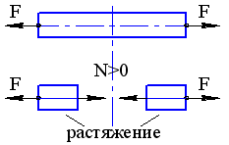
- Продольная сила считается отрицательной, если вызывающая её внешняя сила относительно рассматриваемого сечения сжимает стержень:
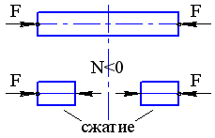
- Знак продольной силы имеет физическое значение в связи с тем, что некоторые материалы по-разному сопротивляются деформации растяжения и деформации сжатия.
Алгоритм построения эпюры продольной силы
1. Для построения эпюры провести базу – линию, параллельную продольной оси стержня, равной длине стержня.
2. Разделить базу эпюры на участки, соответственно участкам стержня.
3. Участком является часть длины стержня между точками приложения сосредоточенных сил или началом и концом действия распределенной нагрузки.
4. Для консольного типа стержней (один конец свободный, другой в жесткой заделке) выбрать направление построения эпюры от свободного конца к заделке, т.е. от участка со свободным концом.
5. Определить состояние в начале участка: если есть сосредоточенная сила, производящая деформацию растяжения, отложить ординату на эпюре, равную величине силы со знаком «+». Со знаком «–», если сила производит деформацию сжатия. При отсутствии силы построение эпюры начинаем с нуля.
6. Определить состояние внутри участка: если участок пустой, провести прямую, параллельную базе, высотой равной отложенной ординате в начале участка, если участок загружен равномерно распределенной нагрузкой интенсивностью q, проводим наклонную прямую с угловым коэффициентом, равным q. Для определения величины продольной силы в конце участка, прибавляем к значению ординаты в начале участка с учетом ее знака произведение q·ℓ в случае растягивающей распределенной нагрузки. И наоборот, вычитаем от значения ординаты в начале участка произведение q·ℓ в случае сжимающей распределенной нагрузки. Здесь ℓ – длина участка.
7. И т.д. по каждому участку.
    - 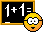 Пример построения эпюры N
Задача
Для данного стержня построить эпюру продольной силы
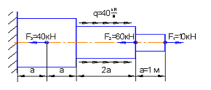
Решение
Стержень имеет четыре участка:
1-й участок между точками приложения F₁ и F₂;
2-й участок между точкой приложения F₂ и концом действия равномерно распределенной нагрузки;
3-й участок между концом действия равномерно распределенной нагрузки и точкой приложения F₃;
4-й участок между точкой приложения F₃ и заделкой.
Проведем параллельно продольной оси стержня базу эпюры (ось, относительно которой будем откладывать ординаты (значения) внутренней продольной силы). Разделим базу на участки, соответственно участкам стержня, проводя из граничных точек участков стержня прямые базе до пересечения с базой. Направление построения эпюры примем от свободного конца к заделке, не определяя реактивных сил в заделке.
Построение эпюры начинаем с крайнего правого участка, делая скачок от базы на величину 10 кН, равный силе F₁ в положительную сторону, т.к. F₁ растягивает. В связи с тем, что первый участок ничем не загружен по длине, проводим прямую линию, параллельную базе со значением 10 кН до конца первого участка.
В начале второго участка делаем скачок на величину силы F₂=60 кН вниз, т.к. сила F₂ сжимающая. Получаем на эпюре значение –50 кН, которое откладываем ниже базы эпюры. В связи с загрузкой второго участка по длине растягивающей равномерно распределенной нагрузкой q=40 кН/м вычисляем значение продольной силы в конце второго участка следующим образом: к значению ординаты в начале участка –50 кН прибавляем произведение q=40 кН/м на длину участка 2а=2м. Получаем следующее значение продольной силы N=–50+40·2=30кН, которое откладываем выше базы в конце второго участка и наклонной прямой соединяем ординаты –50 и +30.
В начале третьего участка отсутствует сосредоточенная сила, поэтому ордината 30 кН не изменяется. А т.к. третий участок ничем не загружен, то по всей его длине проводим прямую, параллельную базе до конца участка.
В начале четвертого участка на эпюре откладываем скачок вниз величиной 40 кН от действия сжимающей сосредоточенной силы F₃ и получаем ординату –10 кН. Затем величиной полученной ординаты проводим до конца участка прямую, параллельную базе.
Внутри эпюры ставим знаки и делаем штриховку перпендикулярную базе эпюры. Почему перпендикулярно базе ? Потому, что каждая штриховая линия определяет значение внутренней силы в соответствующем сечении.
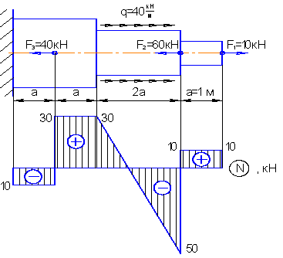
Эпюра построена 
1.1.3. Потренируемся?
  - Пройти тестовый тренинг (Приложение 2, тесты к теме 1.1, стр.65)
  - Решить задачу 1.1. из контрольной работы №1 (Приложение 4, стр.101)

Тема 1.2. Построение эпюры внутреннего крутящего момента М_{z}

    - Теоретический материал
Технология построения эпюры внутреннего крутящего момента

Что такое внутренний крутящий момент?
Это внутренний силовой фактор, возникающий в сечениях элемента конструкции, нагруженного внешними парами сил, воздействующими относительно продольной оси и производящими деформацию кручения.

Зачем нужно уметь строить эпюру внутреннего крутящего момента?
Это необходимо для определения положения опасного сечения элемента конструкции, т.е. для определения величины максимального напряжения и получения условия прочности, выполнение которого позволит обеспечить прочностную надежность конструкции при ее эксплуатации.

Чтобы научиться строить эпюру внутреннего крутящего момента надо знать!
- Метод сечений и вытекающие из него закономерности для построения эпюры М_{z}:
- Внешняя сосредоточенная пара сил на эпюре М_{z} дает скачок на величину пары сил в сторону знака ее воздействия.
- Если участок ничем не загружен (отсутствует распределенный по длине момент), то на соответствующем участке эпюры М_{z} должна быть прямая параллельная базе.
- Если участок загружен равномерно распределенным моментом интенсивностью m, то на соответствующем участке эпюры должна быть наклонная прямая с угловым коэффициентом, равным m.
- Правило знаков для внутреннего крутящего момента:
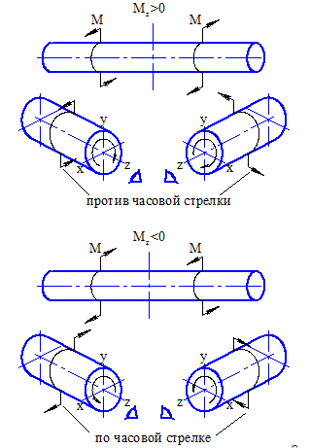
Что мы видим на графической иллюстрации правила знаков?
- Прежде, чем определять направление вращения внешнего момента, от которого назначается знак внутреннего, Вы должны мысленно сделать сечение в пределах участка, на котором хотите определить М_{z}, оставить любую из полученных частей вала и посмотреть в торец сделанному сечению.
- Поворачивая внешний момент, определите его направление и назначьте знак внутреннему моменту. Например, как это сделано на иллюстрации. Если внешний момент поворачивается против часовой стрелки, то внутренний момент принимается положительным. И наоборот.

Т.к. знак внутреннего момента не имеет физического значения, Вы имеете возможность правило знаков назначать произвольно. Т.е. не будет ошибки, если Вы назначите знак плюс внутреннему моменту, возникающему от внешнего момента, вращающегося по часовой стрелке. Важным в правиле знаков является лишь то, что при определении направления вращения внешнего момента, Вы обязательно должны смотреть со стороны сделанного сечения! Знак внутри эпюры крутящего момента не ставится.
Алгоритм построения эпюры М_{z}
1. Для построения эпюры провести базу – линию, параллельную продольной оси стержня, равной длине вала.
2. Разделить базу на участки соответственно участкам вала.
3. Участок – часть длины вала между точками приложения сосредоточенных пар сил или между началом и концом действия распределенного момента.
4. Для консольного типа валов (один конец свободный, другой в жесткой заделке) выбрать направление построения эпюры от свободного конца к заделке, т.е. с участка со свободным концом.
5. Определить состояние в начале участка: если есть сосредоточенная пара сила, отложить ординату на эпюре, равную величине пары сил выше или ниже базы эпюры, согласно правилу знаков. При отсутствии пары сил построение эпюры начинаем с нуля.
6. Определить состояние внутри участка: если участок пустой, провести прямую, параллельную базе, высотой равной отложенной ординате в начале участка. Если участок загружен равномерно распределенным моментом интенсивностью m, проводим наклонную прямую с угловым коэффициентом = m. Для определения величины внутреннего крутящего момента в конце участка, увеличиваем ординату в начале участка с учетом ее знака на величину произведения m·ℓ в случае, если направление распределенного момента совпадает с направлением сосредоточенного. И наоборот, уменьшаем значение ординаты в начале участка на величину произведения m·ℓ в случае несовпадения направления распределенного момента с направлением сосредоточенного в начале участка.
7. И т.д. по каждому участку.
    - Пример решения задачи
Задача
Для данного вала построить эпюру внутреннего крутящего момента
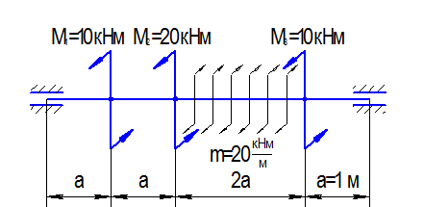
Решение:
Сначала проведем краткий анализ данной расчетной схемы и определим количество участков, на которые надо разделить вал:
- Вал нагружен системой самоуравновешенных моментов. В этом можно убедиться, если алгебраически сложить все моменты, учитывая их разные направления. Одного направления на схеме моменты М₁, М₂ и М₃. Их сумма составляет 40 кНм. Равномерно распределенный момент интенсивностью m=20 кНм/м занимает длину 2 метра и даст равнодействующий момент, равный произведению интенсивности на длину действия, т.е. $m×2a=\text{20}{\text{кНм}}/м×2м=\text{40}\text{кНм}$ и имеет противоположное направление. Таким образом, сумма всех моментов будет равна нулю. Это означает, что реактивные моменты в крайних опорах будут отсутствовать и крайние левый и правый участки от опор до моментов М₁ и М₃ соответственно не будут испытывать внешнего воздействия, а значит в их поперечных сечениях не будет возникать внутренний крутящий момент.
- В результате вал можно разделить на два участка:
  - участок (1-2) между точками приложения сосредоточенных моментов М₁ и М_{2;}
  - участок (2-3) между точками приложения моментов М₂ и М₃.
- Под расчетной схемой параллельно продольной оси проведем базу эпюры в границах длины вала.
- От точек приложения сосредоточенных моментов М₁, М₂ и М₃ проведем прямые перпендикулярные продольной оси до пересечения с базой, таким образом поделив базу эпюры на участки.
- Эпюру крутящего момента будем строить только в пределах двух средних участков в силу указанных выше причин, применяя выявленные закономерности для эпюры крутящего момента.
- Начнем с участка (1-2), приняв направление построения эпюры на участке слева направо. На левой границе находится сосредоточенный момент М₁ =10 кНм. На его величину откладываем скачок от базы вверх, выбрав предварительно масштаб. Т.к. участок пустой, проводим прямую линию, параллельную базе, от отложенной ординаты до правой границы участка.
- На участке (2-3) выберем направление построения эпюры также слева направо. На левой границе участка находится сосредоточенный момент М₂ того же направления, что и момент М₁. Поэтому откладываем скачок от ординаты 10 кНм по линии действия М₂ вверх на величину 20 кНм. Получим значение внутреннего момента 30 кНм от базы эпюры. Т.к. участок (2-3) загружен равномерно распределенным моментом, далее мы должны провести наклонную прямую. Направление распределенного момента противоположно моментам М₁ и М₂ поэтому наклонная прямая пойдет вниз от ординаты 30 кНм на величину равнодействующего момента, т.е. $m×2a=\text{20}{\text{кНм}}/м×2м=\text{40}\text{кНм}$. На правой границе участка (2-3) мы получим значение 10 кНм ниже базы. Сосредоточенный момент М₃, находящийся на правой границе участка (2-3), приведет к изменению внутреннего момента (скачку) на 10 кНм вверх, т.к. его направление противоположно направлению распределенного момента. Таким образом, на крайнем правом участке вала внутренний крутящий момент, как мы говорили уже выше, отсутствует.
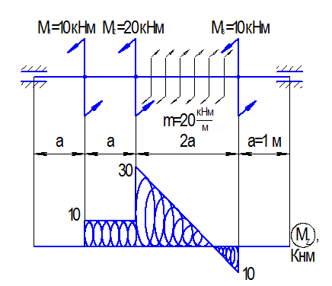
Эпюра построена
    - Потренируемся?
- Пройти тестовый тренинг (Приложение 2, тесты к теме 1.2, стр.69)
- Решить задачу 1.2. из контрольной работы №1 (Приложение 4, стр.104)

Тема 1.3. Построение эпюры внутренней поперечной силы
и изгибающего момента при прямом изгибе балок

    - Теоретический материал

Технология построения эпюры поперечной силы и изгибающего момента

Что такое внутренняя поперечная сила и изгибающий момент?
Поперечная сила – это внутренняя сила, возникающая в поперечном сечении элемента конструкции в ответ на действие внешних сил, дающих проекцию на одну из осей поперечного сечения.
Изгибающий момент – это внутренний момент, возникающий в поперечном сечении элемента конструкции в ответ на действие моментов от внешних сил относительно одной из осей поперечного сечения. Например:
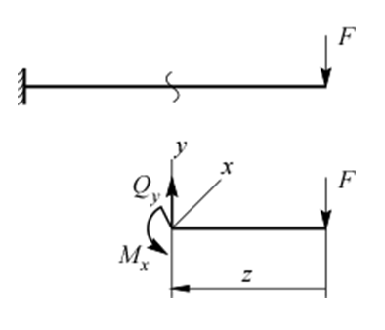
$$Q_{y}=F, M_{x}=−F×z$$
В приведенном примере мы видим, что внешняя сила F дает проекцию на ось у поперечного сечения балки и в ответ возникает поперечная сила Q_{y}. Кроме этого сила F создает момент с плечом z относительно оси х, который должен быть уравновешен внутренним моментом М_{х}.

Зачем нужно уметь строить эпюры Q_{y} и М_{х}?
Это необходимо для определения положения опасного сечения и дальнейшей оценки прочности и жесткости конструкции.

Чтобы научиться строить эпюры внутренней поперечной силы и изгибающего момента надо знать!
- Метод сечений и следующие основные закономерности для построения эпюр Q_{y} и М_{х}, основанные на этом методе:
  - От действия внешней сосредоточенной силы на эпюре Q_{y} должен быть скачок на величину силы, в сторону знака ее воздействия, на эпюре М_{х} – перелом, острие которого направлено навстречу действию силы.
  - От действия сосредоточенного внешнего момента на эпюре Q_{y} не происходит изменений (она на него не реагирует), на эпюре М_{х} должен быть скачок на величину момента в сторону знака его воздействия.
  - Если участок пустой, то на эпюре Q_{y} будет прямая параллельная базе, на эпюре М_{х} прямолинейная зависимость с угловым коэффициентом равным Q_{y} этого участка.
  - Если участок загружен равномерно распределенной нагрузкой, то на эпюре Q_{y} будет наклонная прямая с угловым коэффициентом равным интенсивности нагрузки q, на эпюре М_{х} квадратичная парабола с квадратичным слагаемым $\frac{q⋅z^{2}}{2}$. Выпуклость параболы направлена навстречу действию нагрузки.
  - Если наклонная прямая на эпюре Q_{y} пересекает базу, то в соответствующем сечении на эпюре М_{х} будет экстремум, определение которого обязательно!
  - Правильность построенных эпюр можно проконтролировать, используя существующую дифференциальную зависимость между Q_{y} и М_{х}: $M_{x}=\frac{{\text{dQ}}_{y}}{\text{dz}}$. Анализ по участкам эпюр надо проводить в строгом направлении слева направо. Если поперечная сила Q_{y} на участке положительна, то функция момента М_{х} должна быть возрастающей и наоборот, если Q_{y} отрицательна, то функция М_{х} должна быть убывающей.
- Правило знаков для попеченной силы и изгибающего момента.
Правило знаков для поперечной силы Q_{y}
Поперечная сила считается положительной, если вызывающая её внешняя сила поворачивается относительно рассматриваемого сечения по часовой стрелке и наоборот. Внутри эпюры Q_{y} ставится знак + или –.
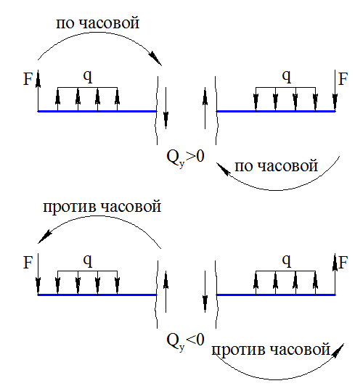
Правило знаков для изгибающего момента М_{х}
Ординаты на эпюре изгибающего момента откладываются в сторону сжатых волокон и знак внутри эпюры не ставится.
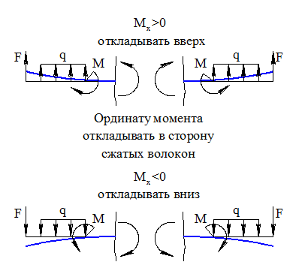
Например:
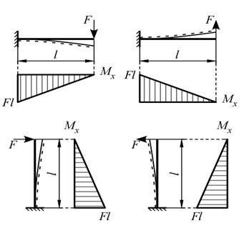
Алгоритм построения эпюр Q_{y} и М_{х}
экспресс методом по характерным сечениям
- Обозначить характерные сечения на расчетной схеме.
Для этого надо знать: Характерное сечение – это сечение на расчетной схеме, где находится сосредоточенная сила, начало и конец действия равномерно распределенной нагрузки, сосредоточенный момент (только для эпюры изгибающего момента).
- Определить количество образовавшихся участков.
Для этого надо знать: Участок – это часть длины на расчетной схеме между характерными сечениями.
- Начинать построение эпюры Q_{y} и М_{х} следует с любого крайнего участка, предварительно определив реактивные усилия в опорах. Сначала проанализировать состояние в начальной точке (делать скачок или нет в зависимости от наличия сосредоточенной силы для Q_{y} или сосредоточенного момента для М_{х}). А затем анализировать состояние на участке для определения типа функции Q_{y} и М_{х} в зависимости от загруженности участка по длине.
Для выполнения этого пункта необходимо использовать основные закономерности при построении эпюр Q_{y} и М_{х}.
- Для определения значения Q_{y} в конце участка, загруженного равномерно распределенной нагрузкой, следует изменить значение Q_{y} в начале участка на величину, равную произведению интенсивности нагрузки q на длину участка. В случае незагруженного участка значение Q_{y} в конце будет таким же, как в начале участка.
- Для определения значения М_{х} в конце участка следует рассмотреть часть балки (или рамы) до точки конца участка со стороны движения по участку. Определить величины моментов от всех нагрузок, находящихся на рассматриваемой части балки, относительно данной точки и сложить их алгебраически, применяя правило знаков.
- При переходе от участка к участку необходимо четко соблюдать направление построения эпюр, т.е. движения по участку и повторять действия п. 3.
- После завершения построения эпюр Q_{y} и М_{х} провести проверку правильности полученного решения:
- Убедиться в наличии скачков на эпюре Q_{y} в сечениях, где есть сосредоточенные силы; на М_{х} – в сечениях, где есть сосредоточенные моменты.
- Убедиться в правильности типов функций Q_{y} и М_{х} по участкам и соотношения выпуклости параболы с направлением равномерно распределенной нагрузки.
- Убедиться в правильной взаимосвязи функций Q_{y} и М_{х} по участкам согласно соотношению $Q_{y}=\frac{{\text{dM}}_{X}}{\text{dz}}$ , т.е. слева направо в пределах каждого участка при Q_{y}>0 М_{х}↑, при Q_{y}<0 М_{х}↓. Если эпюра Q_{y} пересекает базу, в соответствующей точке на эпюре М_{х} должен быть экстремум, величину которого необходимо обязательно определить.

    - Пример решения задачи
Задача
Для данной балки построить эпюры поперечной силы и изгибающего момента.
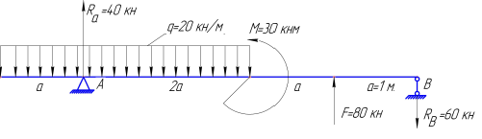
Решение:
Т.к. балка крепится на двух шарнирных опорах, то до начала построения эпюр необходимо определить реакции в опорах (практическое занятие по определению реакций опор на балках см. в Приложении 1, стр.55). Обозначим буквами опоры: шарнирно неподвижную «А», шарнирно подвижную «В». Для определения реакции в опоре А составим уравнение суммы моментов относительно точки опоры В: $\sum_{i}{M_{B}}(F_{i})=0$.
Используем правило знаков моментов, принятое в Теоретической механике (раздел «Статика»): момент против часовой стрелки принимаем положительным и наоборот. В результате получим: $M−F×a+q×3a×3,5a−R_{A}×4a=0$. Подставив численное значение всех входящих величин, выразим из уравнения $R_{A}=\frac{\text{30}−\text{80}×1+\text{20}×3×3,5}{4}=\text{40}\text{кН}$. Для определения реакции в опоре В составим уравнение суммы моментов относительно точки опоры А: $\sum_{i}{M_{А}}(F_{i})=0$, расписывая левую часть уравнения получим: $M+F×3a−q×3a×0,5a−R_{B}×4a=0$, откуда $R_{B}=\frac{\text{30}+\text{80}×3−\text{20}×3×0,5}{4}=\text{60}\text{кН}$. Для проверки правильности определенных реакции составим уравнение суммы проекций сил на вертикальную ось: $\sum_{i}{F_{\text{iy}}}=0$ или $F−q×3a+R_{A}−R_{B}=0$. Подставив численное значение сил, получим: $\text{80}−\text{20}×3+\text{40}−\text{60}=0$, т.е. реакции найдены верно и можно приступать к построению эпюр.

Разделим балку на участки слева направо:
1-й участок от начала действия распределенной нагрузки до точки опоры А;
2-й участок от точки опоры А до конца действия распределенной нагрузки;
3-й участок от конца распределенной нагрузки до точки приложения силы F;
4-й участок от точки приложения силы F до конца балки.

Построение эпюры Q_{y}:
Проведем под расчетной схемой базу для эпюры Q_{y} и разделим ее на участки, соответствующие участкам балки.
1-й участок
Левая граница участка: отсутствует сосредоточенная сила, поэтому на эпюре Q_{y} будет ноль.
Состояние по длине участка: весь участок загружен распределенной нагрузкой, поэтому на эпюре будет наклонная прямая с угловым коэффициентом, равным q=20кН/м.
Правая граница участка: определим значение поперечной силы, умножив q на длину участка а, получим 20кН. Отложим это значение вниз от базы, т.е. со знаком «–» т.к. поворот вектора q относительно правой границы первого участка происходит против часовой стрелки. Соединим ординаты на левой и правой границе участка наклонной прямой.
2-й участок
Левая граница участка: здесь находится сосредоточенная сила R_{A}, на величину которой надо сделать скачок в положительную сторону согласно правилу знаков. От ординаты равной –20 кН надо вверх отложить величину 40 кН. От базы эпюры сверху получится ордината, равная 20 кН.
Состояние по длине участка: весь второй участок также загружен распределенной нагрузкой, поэтому на эпюре должна быть наклонная прямая с угловым коэффициентом, равным q=20кН/м.
Правая граница участка: определим значение Q_{y}, алгебраически складывая величину Q_{y} на левой границе и величину равнодействующей распределенной нагрузки на 2-ом участке: $Q_{Y}=\text{20}\text{кН}−\text{20}×2м=−\text{20}\text{кН}$. Соединим ординаты на левой 20кН и правой границе –20 кН наклонной прямой.
3-й участок
Левая граница участка: на левой границе находится сосредоточенный момент, на который поперечная сила не реагирует, т.е. значение –20 кН не изменится.
Состояние по длине участка: участок пустой, поэтому на эпюре будет параллельная прямая с ординатой –20кН.
Правая граница участка: ордината, равная –20кН, – конец прямой, параллельной базе.
4-й участок
Левая граница участка: находится сосредоточенная сила F=80 кН, которая вызовет на эпюре скачок на эту величину вверх. Почему вверх? Потому, что сила F по ходу построения эпюры (слева направо) поворачивается по часовой стрелке. В результате в начале четвертого участка ордината поперечной силы будет равна 60 кН.
Состояние по длине участка: участок ничем не загружен, поэтому на эпюре должна быть прямая, параллельная базе.
Правая граница участка: здесь находится сосредоточенная сила R_{B}, которая вызовет скачок на эпюре вниз на 60 кН.
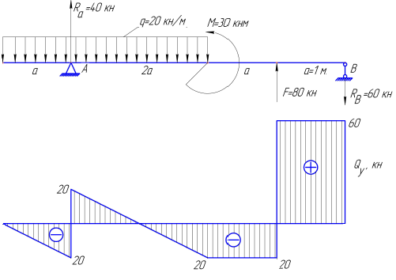
Построение эпюры М_{х}
Эпюра М_{х} строится под эпюрой Q_{y}. База эпюры предварительно делится на участки, соответствующие участкам балки.
1-й участок
Левая граница участка: отсутствует сосредоточенный внешний момент, поэтому на эпюре М_{х} будет ноль.
Состояние по длине участка: наличие равномерно распределенной нагрузки на эпюре М_{х} дает параболу, выпуклость которой направлена вверх (навстречу нагрузке). Парабола будет без экстремума, поскольку наклонная прямая на соответствующем участке Q_{y} не пересекает базу. Строится по двум точкам – по значениям момента на левой и правой границе участка.
Правая граница участка: сделаем сечение по правой границе первого участка и оставим для определения момента в сечении «отрезанный» первый участок, загруженный только распределенной нагрузкой. Момент от нее и определит величину внутреннего момента. Заменим распределенную нагрузку ее равнодействующей, равной qa=20∙1=20 кН, мысленно поместим ее в точку центра тяжести площади, которую она занимает (это точка пересечения диагоналей прямоугольника), поэтому вектор равнодействующей будет проходить через середину длины участка. Тогда плечо у равнодействующей будет равно 0,5 метра, а момент в конце первого участка определится величиной равной $q×a×\frac{a}{2}=\frac{{\text{qa}}^{2}}{2}=\frac{\text{20}×1^{2}}{2}=\text{10}\text{кНм}$, откладываем это значение в конце участка вниз, т.к. от действия распределенной нагрузки на отсеченную часть балки сжаты нижние волокна.
2-й участок
Левая граница участка: отсутствует сосредоточенный внешний момент, поэтому на эпюре М_{х} значение 10 кНм не изменится.
Состояние по длине участка: наличие равномерно распределенной нагрузки даст на эпюре М_{х} снова параболу выпуклостью вверх с экстремумом посередине участка, поскольку на соответствующем участке эпюры поперечной силы наклонная прямая пересекает базу в этом месте. Для определения экстремума сделаем сечение ровно посередине второго участка. Оставляя левую часть балки относительно сделанного сечения, на которой есть распределенная нагрузка и реакция R_{A}, определим момент М_{х}:
$$M_{X}=−q×2a×a+R_{A}×a=−\text{20}×2+\text{40}×1=0$$
Правая граница участка: т.к. парабола симметричная кривая, то очевидно, что в конце участка значение на эпюре момента должно быть такое же, как в начале (10 кНм на нижних волокнах). По трем точкам: –10кНм, 0, –10кНм строим параболу.
3-й участок
Левая граница участка: есть сосредоточенный внешний момент равный 30 кНм, поэтому на эпюре М_{х} сделаем скачок вниз на величину момента. Почему вниз. Потому что, воздействуя моментом на балку слева, мы изгибаем ее так, что будут сжаты нижние волокна. Величина ординаты стала –40 кНм.
Состояние по длине участка: пустой, ничем не загружен. На эпюре М_{х} должна быть наклонная прямая с угловым коэффициентом, равным Q_{y} этого участка, т.е. –20 кН. Построим прямую по двум точкам. Для этого определим значение момента на правой границе.
Правая граница участка: сделаем сечение по правой границе участка, оставим для определения момента правую часть балки относительно сделанного сечения, на которой есть только сила R_{B}. Определим момент в сечении, как:
$$M_{X}=−R_{B}×a=−\text{60}×1=−\text{60}\text{кНм}$$
Почему –60 кНм. Потому что, воздействуя на балку справа силой R_{B}, мы изгибаем ее так, что будут сжаты нижние волокна. По полученным точкам на левой и правой границах участка соответственно –40 кНм и –60кНм строим наклонную прямую.
4-й участок
Левая граница участка: отсутствует сосредоточенный внешний момент, поэтому на эпюре М_{х} значение –60 кНм не изменится.
Состояние по длине участка: пустой, ничем не загружен. На эпюре М_{х} должна быть наклонная прямая с угловым коэффициентом, равным Q_{y} этого участка, т.е. 60 кН. Построим прямую по двум точкам. Для этого определим значение момента на правой границе.
Правая граница участка: находится в шарнирной опоре В, на которой отсутствует внешний момент. Такой шарнир называется свободным и в соответствующем сечении на эпюре М_{х} должен быть 0. По двум значениям момента на левой и правой границах участка (–60 кНм и 0) строим наклонную прямую.
Проверка правильности построенных эпюр по дифференциальной зависимости $Q_{y}=\frac{{\text{dM}}_{X}}{\text{dz}}$
Анализ эпюр проводим слева направо:
1-й участок: $Q_{y}<0$ $M_{X}↓$
2-й участок: на первой половине $Q_{y}>0$ $M_{X}↑$, в точке пересечения $Q_{y}=0$ и $M_{X}=0$, на второй половине $Q_{y}<0$ $M_{X}↓$
3-й участок: $Q_{y}<0$ $M_{X}↓$
4-й участок: $Q_{y}>0$ $M_{X}↑$

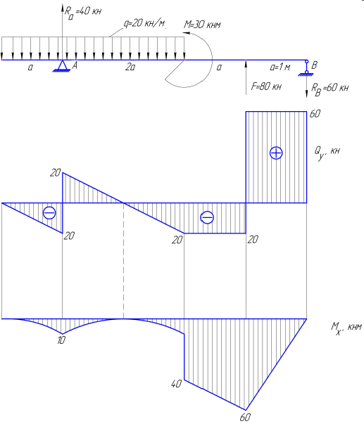
Эпюры построены
    - Потренируемся?
- Пройти тестовый тренинг (Приложение 2, тесты к теме 1.3, стр.73)
- Решить задачу 1.3 (2 схемы) из контрольной работы №1 (Приложение 4, стр.108)

Тема 2. Расчет на прочность и жесткость при растяжении-сжатии

Цель занятия:
Научиться рассчитывать на прочность и жесткость стержневые конструкции, работающие в условиях растяжения-сжатия.
Необходимые знания для достижения цели:
- Условие прочности по допускаемому напряжению при растяжении-сжатии.
- Алгоритм расчета на прочность.
- Задачи, вытекающие из условия прочности.
- Условие жесткости при растяжении-сжатии по величине допускаемого перемещения.
- Алгоритм расчета на жесткость.

  - Теоретический материал
Что такое условие прочности по допускаемому напряжению?
В условиях растяжения-сжатия в поперечных сечениях стержневой конструкции возникают нормальные напряжения под действием внутренней продольной силы, которые вычисляются по следующей формуле: $σ=\frac{N}{A}$, где N – величина внутренней продольной силы в данном сечении, A – площадь поперечного сечения. Условием прочности по допускаемому напряжению считается выполнение следующего условия:
$σ_{\text{max}}={\left|\frac{N}{A}\right|}_{\text{max}}≤\left[σ\right]$,
где $\left[σ\right]$ – величина допускаемого напряжения, являющаяся справочной величиной или определяемая по характеристикам прочности для данной марки материала, как: $\left[σ\right]=\frac{σ_{T}}{n_{T}}$ для пластичного материала или $\left[σ\right]=\frac{σ_{В}}{n_{В}}$ для хрупкого материала, где σ_{T} – предел текучести, σ_{В} – предел прочности данной марки материала; n_{T} – коэффициент запаса по текучести, n_{В} – коэффициент запаса по прочности.
Алгоритм расчета на прочность
- Определить положение опасного сечения:
- Построить эпюру продольной силы N
- Определить величину максимального нормального напряжения
$$σ_{\text{max}}={\left|\frac{N}{A}\right|}_{\text{max}}$$
- Записать условие прочности: $σ_{\text{max}}={\left|\frac{N}{A}\right|}_{\text{max}}≤\left[σ\right]$ и решить его соответственно поставленной задаче.
Какие задачи можно решить из условия прочности?
  - Проверочная задача, когда известны геометрические размеры конструкции, условия нагружения, марка материала, из которой изготовлена конструкция, и необходимо проверить выполнение условия прочности.
  - Проектировочная задача, когда известны условия нагружения, соотношения геометрических размеров и форма поперечного сечения стержня, марка материала и необходимо определить допускаемую величину характерного размера поперечного сечения, удовлетворяющего условию прочности.
  - Задача об определении грузоподъемности конструкции, когда известны геометрические размеры, марка материала, закон нагружения конструкции и требуется определить величину допускаемой нагрузки, удовлетворяющей условию прочности.
  - Задача о подборе марки материала для изготовления конструкции, когда известны геометрические размеры и условия нагружения конструкции и требуется подобрать из условия прочности марку материала.
Что такое условие жесткости при растяжении-сжатии?
Под условием жесткости понимается ограничение максимального перемещения сечений стержневой конструкции в результате деформации растяжения-сжатия величиной допускаемого перемещения:
$δ_{\text{max}}≤\left[δ\right]$, или $\sum_{i}{{Δl}_{i}}≤\left[δ\right]$,
где δ_{max} – величина максимального перемещения поперечных сечений стержня вследствие деформации, [δ] – допускаемое перемещение, обычно назначаемое из условий эксплуатации.
Величина δ_{max} может быть определена как накопленная алгебраическая сумма абсолютных деформаций участков стержня ${Δl}_{i}=\frac{N_{i}⋅l_{i}}{{\text{EA}}_{i}}$, где $N_{i}$ – внутренняя продольная сила i-того участка, взятая с эпюры, $l_{i}$ – длина, $A_{i}$ – площадь поперечного сечения i-того участка соответственно, Е – модуль упругости 1-го рода (модуль Юнга).
Алгоритм расчета на жесткость.
- Выбрать начало координат для отсчета перемещений поперечных сечений (если стержень имеет жесткую заделку, то рекомендуется принять начало координат в заделке).
- Разделить стержень на участки, в пределах каждого из которых неизменны функция продольной силы и площадь поперечного сечения.
- Начиная от начала координат, определить абсолютную деформацию каждого участка с учетом знака продольной силы.
- Определить перемещение каждого характерного сечения стержня, как накопленную сумму абсолютных деформаций участков, предшествующих данному сечению: $δ_{n}=\sum_{i=1}^{n}{{Δl}_{i}}$.
- По значениям полученных перемещений рекомендуется построить эпюру, откладывая на базе, параллельной продольной оси стержня, величины перемещений в соответствующих сечениях стержня.
- Записать условие жесткости в виде: $δ_{\text{max}}≤\left[δ\right]$ и сделать вывод о его выполнении.

  - Пример решения задачи
Задача
Стержень круглого поперечного сечения нагружен осевыми силами. Произвести проверку прочности и жесткости стержня, построив эпюры продольной силы N, нормальных напряжений $σ$ и перемещений $δ$. Спроектировать стержень круглого поперечного сечения равного сопротивления растяжению-сжатию. Принять: $\left[σ\right]$=160 МПа, Е=$2⋅{\text{10}}^{5}$МПа.
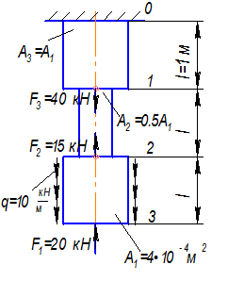
Решение

- Построим эпюру продольных сил, используя метод сечений.

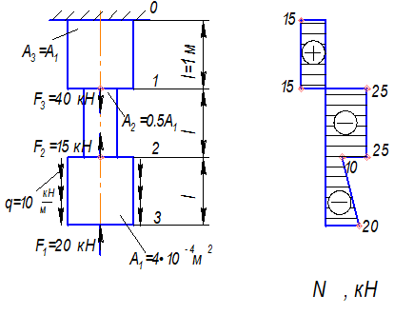
- Определим нормальные напряжения в характерных сечениях на выделенных участках стержня:
Участок (0-1)
Во всех сечениях данного участка в силу постоянства значения продольной силы и площади поперечного сечения нормальное напряжение будет одинаковым.
$σ_{(0−1)}=\frac{N_{(0−1)}}{A_{(0−1)}}=\frac{\text{15}\text{кН}}{A_{(3)}}=\frac{\text{15}\text{кН}}{4⋅{\text{10}}^{−4}м^{2}}=3,\text{75}⋅{\text{10}}^{4}\text{кПа}=\text{37},5\text{МПа};$
Участок (1-2)
На участке (1-2), как и на предыдущем участке, в результате постоянства продольной силы и площади поперечного сечения напряжение будет постоянным по величине.
$$σ_{\left(1−2\right)}=\frac{N_{\left(1−2\right)}}{A_{\left(1−2\right)}}=\frac{−\text{25}\text{кН}}{2⋅{\text{10}}^{−4}м^{2}}=−\text{12},5⋅{\text{10}}^{4}\text{кПа}=−\text{125}\text{МПа};$$
Участок 2-3
$$σ_{(2)}=\frac{N_{(2)}}{А_{(2−3)}}=\frac{−\text{10}\text{кН}}{4⋅{\text{10}}^{−4}м^{2}}=−2,5⋅{\text{10}}^{4}\text{кПа}=−\text{25}\text{МПа};$$
$σ_{(3)}=\frac{N_{(3)}}{A_{(2−3)}}=\frac{−\text{20}\text{кН}}{4⋅{\text{10}}^{4}м^{2}}=−5⋅{\text{10}}^{4}\text{кПа}=−\text{50}\text{МПа}$.
Во всех промежуточных сечениях участка (2-3) напряжение меняется по линейному закону соответственно закону изменения продольной силы.
- По полученным значениям построим эпюру напряжений, соблюдая характер зависимости на участках соответственно эпюре продольной силы.
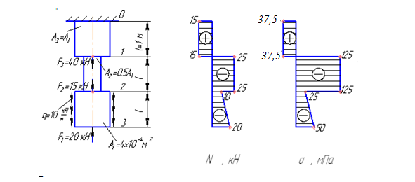
- Проведем проверку прочности $σ_{\text{max}}={\left|\frac{N}{A}\right|}_{\text{max}}≤\left[σ\right]$. Т.к. максимальное напряжение по модулю получилось равным 125 МПа, а [σ]=160 МПа, то можно сделать следующий вывод: брус прочен, но не экономичен. Превышение нормативного коэффициента запаса по текучести в сечении «2» составляет 9,6/1,5=6,4, где 9,6 – коэффициент запаса по текучести в сечении «2», а 1,5 – нормативный коэффициент запаса.
- Рассчитаем абсолютные линейные деформации участков стержня, приняв начало координат в жесткой заделке (сечение «0»). На участках с постоянным значением напряжения по длине можно использовать формулу: $Δl=\frac{σ⋅l}{E}$, т.е. на участках (0-1) и (1-2):
$${Δl}_{(0−1)}=\frac{σ_{(0=1)}⋅l_{(0−1)}}{E}=\frac{\text{37},5\text{МПа}⋅1м}{2⋅{\text{10}}^{5}\text{МПа}}=\text{18},\text{75}⋅{\text{10}}^{−5}м;$$
${Δl}_{(1−2)}=\frac{σ_{(1−2)}⋅l_{(1−2)}}{E}=\frac{−\text{125}\text{МПа}⋅1м}{2⋅{\text{10}}^{5}\text{МПа}}=−\text{62},5⋅{\text{10}}^{−5}м$.
На участке (2-3) продольная сила и напряжение меняются по линейному закону, и абсолютная линейная деформация определяется по интегральной формуле: $Δl=\int_{l}{\frac{N(z)\text{dz}}{\text{EA}}}$, т.е.
${Δl}_{(2−3)}=\int_{0}^{1м}{\frac{(−\text{10}−\text{10}z)\text{dz}}{{\text{EA}}_{(2−3)}}}=\frac{−\text{10}z−5z^{2}}{2⋅{\text{10}}^{8}⋅4⋅{\text{10}}^{−4}}|_{0}^{1м}=−\text{18},\text{75}⋅{\text{10}}^{−5}м$.
Характер изменения величины абсолютной деформации на участке (2-3), как видим, получился параболический.
- Определим перемещения характерных сечений «1», «2», «3» относительно неподвижного сечения «0» и построим эпюру перемещений на базе, параллельной продольной оси стержня:
$δ_{1}={Δl}_{(0−1)}=\text{18},\text{75}⋅{\text{10}}^{−5}м,$$δ_{2}={Δl}_{(0−1)}+{Δl}_{(1−2)}=\text{18},\text{75}⋅{\text{10}}^{−5}м−\text{62},5⋅{\text{10}}^{−5}м=−\text{43},\text{75}⋅{\text{10}}^{−5}м$,$δ_{3}={Δl}_{(0−1)}+{Δl}_{(1−2)}+{Δl}_{(2−3)}=\text{18},\text{75}⋅{\text{10}}^{−5}−\text{62},5⋅{\text{10}}^{−5}−\text{18},\text{75}⋅{\text{10}}^{−5}=−\text{62},5⋅{\text{10}}^{−5}м$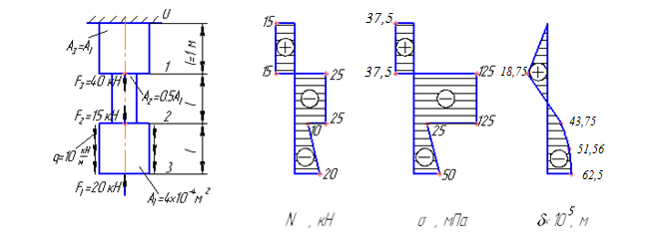
- Проведем проверку жесткости: $δ_{\text{max}}≤\left[δ\right]$. Из расчетов $\left|δ_{\text{max}}\right|=\text{62},5⋅{\text{10}}^{−5}м$, $\left[δ\right]=\left[ε\right]⋅l=\frac{\left[σ\right]⋅l}{E}=\frac{\text{160}\text{МПа}⋅3м}{2⋅{\text{10}}^{5}\text{МПа}}=\text{240}⋅{\text{10}}^{−5}м$ (на основании закона Гука).
$\left|δ_{\text{max}}\right|=\text{62},5⋅{\text{10}}^{−5}м$<< $\left[δ\right]=\text{240}⋅{\text{10}}^{−5}м$.
Т.е. очевидно, что величина максимального перемещения значительно меньше допускаемого и стержень обладает избыточной жесткостью.
- Спроектируем рациональную конструкцию с точки зрения экономии расхода материала. Такой конструкцией является стержень равного сопротивления, у которого на всех участках напряжение одинаково и равно допускаемому значению: $σ_{i}=\left[σ\right]$. Из этого условия выразим диаметр i-того участка стержня: $\frac{N_{i}}{A_{i}}=\frac{N_{i}⋅4}{π⋅d^{2}}=\left[σ\right]$, откуда $\left[d_{i}\right]=2⋅\sqrt{\frac{N_{i}}{π⋅\left[σ\right]}}$. Подставляя с эпюры продольной силы ее значения по участкам (0-1), (1-2), получим, соответственно, значения диаметров цилиндрических участков: $\left[d_{(0−1)}\right]=\text{11}\text{мм}$, $\left[d_{(1−2)}\right]=\text{14}\text{мм}$. Цилиндрическая форма обусловлена постоянством продольной силы на соответствующих участках. На участке (2-3) в силу того, что N носит переменный характер, изменяясь по линейному закону, для осуществления условия равной прочности форма участка должна быть конической. Определим два значения диаметра по величине продольной силы в начале (N=-10 Кн) и в конце (N=-20 Кн) участка. Получим соответственно диаметры: $\left[d_{2}\right]=9\text{мм},\left[d_{3}\right]=\text{13}\text{мм}$.
- Соответственно форма участка (2-3) представляет собой усеченный конус. По полученным значениям диаметров построим эскиз стержня равного сопротивления.
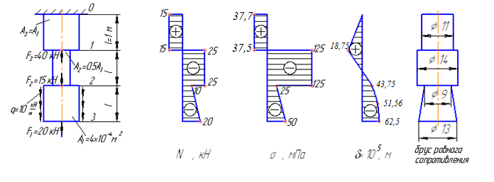
Задача решена.
  - Потренируемся?
- Пройти тестовый тренинг (Приложение 2, тесты к теме 2, стр.179)
- Решить задачу 2.1. из контрольной работы №2 (Приложение 4, стр.114)

Тема 3. Геометрические характеристики плоских сечений

Цель занятия:
Научиться определять координаты центра тяжести и главные центральные моменты инерции сложного сечения.

Необходимые знания для достижения цели:
- Определение и свойства главных центральных осей плоских сечений.
- Определение статических моментов сечений.
- Алгоритм нахождения центра тяжести сложного сечения
- Формулы определения главных центральных моментов инерции простейших сечений.
- Формулы преобразования осевых моментов инерции при параллельном переносе осей.

  - Теоретический материал
Что такое главные центральные моменты инерции?
Это осевые моменты инерции I_{x} и I_{y}, вычисленные относительно главных центральных осей.
Что такое главные центральные оси?
Это оси, проходящие через центр тяжести сечения (центральные), относительно которых центробежный момент инерции равен нулю (главные). Ось симметрии всегда является главной центральной осью.
Зачем нужно уметь определять главные центральные моменты инерции?
Эти величины характеризуют жесткость поперечного сечения конструкции, работающей в условиях изгиба, и используются при расчетах такой конструкции на прочность и жесткость.
Чтобы научиться определять главные центральные моменты инерции надо знать !
- Алгоритм определения центра тяжести сложного сечения:
  - Разделить сложную фигуру на i-простых фигур, координаты точек центра тяжести которых известны.
  - Выбрать вспомогательную систему координат, в которой будет определяться центр тяжести всей фигуры. Рекомендации: для рациональности решения целесообразно оси вспомогательной системы координат провести через точку центра тяжести одной из составляющих простых фигур.
  - Определить площади А_{i} и осевые статические моменты i-простых фигур относительно вспомогательных осей: S_{xi}=A_{i}⋅y_{Ci} ; S_{yi}=A_{i}⋅x_{Ci}, где х_{Ci} и y_{Ci} – координаты точек C_{i} центров тяжести простых фигур в системе вспомогательных осей.
  - Вычислить координаты точки С центра тяжести всей фигуры по формулам:
Х_{С}=$\frac{\sum_{i}{S_{\text{Yi}}}}{\sum_{i}{A_{i}}}$; Y_{C}=$\frac{\sum_{i}{S_{\text{Xi}}}}{\sum_{i}{A_{i}}}$
- Теорему о суммировании осевых моментов инерции:
Осевой момент инерции сложного сечения, состоящего из набора простейших, равен алгебраической сумме осевых моментов инерции простейших сечений, его составляющих, вычисленных относительно той же самой оси.
- Формулы для определения главных центральных моментов инерции простейших сечений:
Формы простейших сечений | Главные центральные моменты инерции
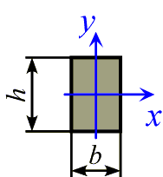 | $I_{x}=\frac{{\text{bh}}^{3}}{\text{12}}$, $I_{y}=\frac{{\text{hb}}^{3}}{\text{12}}$
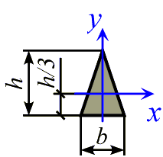 | $I_{x}=\frac{{\text{bh}}^{3}}{\text{36}}$, $I_{y}=\frac{{\text{hb}}^{3}}{\text{48}}$
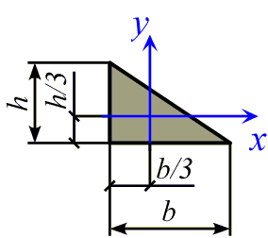 | $I_{x}=\frac{{\text{bh}}^{3}}{\text{36}}$, $I_{y}=\frac{{\text{hb}}^{3}}{\text{36}}$
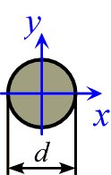 | $$I_{x}=I_{y}=\frac{{πd}^{4}}{\text{64}}$$
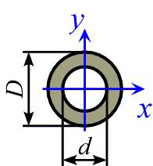 |  | $I_{x}=I_{y}=\frac{{πd}^{4}}{\text{64}}\left(1−α^{4}\right)$,  $$α=\frac{d}{D}$$
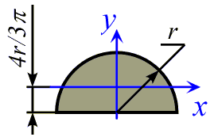 |  |  | $I_{x}=0,\text{11}r^{4}$, $I_{y}=\frac{{πr}^{4}}{8}$
- Теорему о преобразовании осевых моментов инерции при параллельном переносе осей:
Осевой момент инерции сечения относительно произвольной оси равен моменту инерции относительно центральной оси, параллельной данной, плюс произведение квадрата расстояния между осями на площадь сечения:
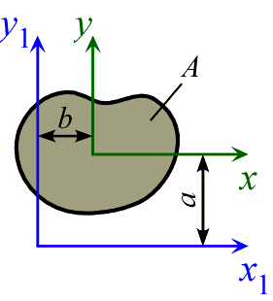
$I_{x_{1}}=I_{x}+a^{2}A$ , $I_{y_{1}}=I_{y}+b^{2}A$

Алгоритм определения главных центральных моментов инерции сложного сечения
- Определить положение центра тяжести сложного сечения согласно приведенному выше алгоритму;
- Провести главные центральные оси сечения, одна из которых является осью симметрии, а другая, ей перпендикулярная, проходит через центр тяжести;
- Провести главные центральные оси простейших сечений, составляющих сложное, и вычислить главные центральные моменты инерции этих сечений, воспользовавшись соответствующими формулами;
- Найти расстояния между главной центральной осью всего сложного сечения и главной центральной осью каждого простейшего сечения, а затем определить моменты инерции каждого простейшего сечения относительно общей главной центральной оси, воспользовавшись теоремой о параллельном переносе осей;
- Определить главные центральные моменты инерции сложного сечения по теореме о суммировании моментов инерции.
  - Пример определения положения центра тяжести и главных центральных моментов инерции сложного сечения
Задача
Для заданного сложного сечения определить положение центра тяжести и найти главные центральные моменты инерции.
Решение
Сечение имеет одну ось симметрии, следовательно, она является главной центральной осью (у) и центр тяжести сечения лежит на этой оси. Вторая главная центральная ось (х) перпендикулярна первой и проходит через центр тяжести сечения. Определим положение центра тяжести сложного сечения по оси у. Для этого:
- разобьем сложное сечение на простейшие, его составляющие: прямоугольник (1), квадрат (2) и полукруг (3);
- отметим центры тяжести простейших сечений точками С₁, С₂, и С₃, соответственно. Центры тяжести прямоугольника и квадрата лежат на пересечении их диагоналей, а у полукруга он смещен от его основания на расстояние, равное $\frac{4R}{3π}$. Проведем горизонтальные оси х₁, х₂, х₃ через точки С₁, С₂, и С₃, соответственно. Эти оси являются главными центральными осями простейших сечений;
- выберем вспомогательную систему координат, относительно которой будем находить положение центра тяжести всей фигуры. Свяжем её, например, с центром тяжести прямоугольника, т.е. х₁Оу – вспомогательная система координат;
- определим ординаты точек С₁, С₂, и С₃ в выбранной системе координат:
$y_{1}=0$, $y_{2}=2a$, $y_{3}=−\left(3a+\frac{4⋅2a}{3π}\right)≈−3,\text{85}a$;
- найдем площади простейших фигур:
для прямоугольника $A_{1}=6a⋅4a=\text{24}a^{2}$,
для квадрата $A_{2}={\left(2a\right)}^{2}=4a^{2}$,
для полукруга $A_{3}=\frac{{πR}^{2}}{2}=\frac{π{\left(2a\right)}^{2}}{2}≈6,\text{28}a^{2}$;
- найдем статические моменты простейших фигур относительно вспомогательной оси х₁:
$S_{{x_{1}}^{\left(1\right)}}=y_{1}A_{1}=0$,
$S_{{x_{1}}^{\left(2\right)}}=y_{2}A_{2}=2a⋅4a^{2}=8a^{3}$,
$S_{{x_{1}}^{\left(3\right)}}=y_{3}A_{3}=−3,\text{85}a⋅6,\text{28}a^{2}=−\text{24},\text{18}a^{3}$;
- подставим найденные значения в формулу для определения координаты общего центра тяжести:
$y_{C}=\frac{S_{{x_{1}}^{\left(1\right)}}−S_{x_{1}^{\left(2\right)}}+S_{x_{1}^{\left(3\right)}}}{A_{1}−A_{2}+A_{3}}=\frac{0−8a^{3}+\left(−\text{24},\text{18}a^{3}\right)}{\text{24}a^{2}−8a^{2}+6,\text{28}a^{2}}=−1,\text{22}a$.
Знак «–» у вторых слагаемых числителя и знаменателя формулы означает, что вторая фигура (квадрат) не входит в сложное сечение (является отверстием, «вынимается» из прямоугольника).
- отложим по оси у от вспомогательной оси х₁ вниз отрезок, равный 1,22а, и нанесем точку С – общий центр тяжести сложного сечения. Проведем через точку С ось х – вторую главную центральную ось сложного сечения. Таким образом, оси х и у – главные центральные оси сложного сечения.
Найдем теперь относительно этих осей главные центральные моменты инерции I_{x} и I_{y}. Сначала определим момент I_{x}. Для этого:
- Найдем расстояния между общей осью х и параллельной ей осью каждой простейшей фигуры х₁, х₂, х₃, соответственно, т.е. отрезки СС₁, СС₂ и СС₃:
$$b_{1}={\text{CC}}_{1}=\left|y_{C}\right|=1,\text{22}a$$
$$b_{2}={\text{CC}}_{2}=\left|y_{C}\right|+\left|y_{2}\right|=1,\text{22}a+2a=3,\text{22}a$$
$$b_{3}={\text{CC}}_{3}=\left|y_{3}\right|−\left|y_{C}\right|=3,\text{85}a−1,\text{22}a=2,\text{62}a$$
- Определим осевые моменты инерции простейших фигур относительно их главных центральных осей:
$I_{{x_{1}}^{\left(1\right)}}=\frac{b_{1}h_{1^{3}}}{\text{12}}=\frac{4a⋅{\left(6a\right)}^{3}}{\text{12}}=\text{72}a^{4}$ – для прямоугольника,
$I_{{x_{2}}^{\left(2\right)}}=\frac{b_{2}h_{2^{3}}}{\text{12}}=\frac{2a⋅{\left(2a\right)}^{3}}{\text{12}}=1,\text{33}a^{4}$ – для квадрата,
$I_{{x_{3}}^{\left(3\right)}}=0,\text{11}R^{4}=0,\text{11}{\left(2a\right)}^{4}=1,\text{76}a^{4}$ – для полукруга.
- Пересчитаем их относительно общей главной центральной оси х, воспользовавшись теоремой о параллельном переносе осей:
$$I_{x^{\left(1\right)}}=I_{{x_{1}}^{\left(1\right)}}+b_{1^{2}}A_{1}=\text{72}a^{4}+{\left(1,\text{22}a\right)}^{2}\text{24}a^{2}=\text{107},\text{72}a^{4}$$
$$I_{x^{\left(2\right)}}=I_{{x_{2}}^{\left(2\right)}}+b_{2^{2}}A_{2}=1,\text{33}a^{4}+{\left(3,\text{22}a\right)}^{2}4a^{2}=\text{42},8a^{4}$$
$$I_{x^{\left(3\right)}}=I_{{x_{3}}^{\left(3\right)}}+b_{3^{2}}A_{3}=1,\text{76}a^{4}+{\left(2,\text{62}a\right)}^{2}6,\text{28}a^{2}=\text{44},\text{87}a^{4}$$
- Сложим найденные величины, согласно теореме о сложении моментов инерции. Таким образом, главный центральный момент инерции сложного сечения относительно оси х равен:
$$I_{x}=I_{x^{\left(1\right)}}−I_{x^{\left(2\right)}}+I_{x^{\left(3\right)}}=\text{107},\text{72}a^{4}−\text{42},8a^{4}+\text{44},\text{87}a^{4}=\text{109},\text{79}a^{4}≈\text{110}a^{4}$$
Найдем теперь главный центральный момент инерции относительно оси у. Здесь расчеты будут несколько проще, поскольку все центры тяжести лежат на этой оси и она является главной центральной осью как простых фигур, так и всей сложной, т.е. оси у₁, у₂, у₃ и у совпадают, а следовательно не нужно применять теорему о параллельном переносе осей, достаточно воспользоваться теоремой о сложении моментов инерции и соответствующими формулами для простейших фигур:
$$I_{y}=I_{y^{\left(1\right)}}−I_{y^{\left(2\right)}}+I_{y^{\left(3\right)}}=\frac{h_{1}b_{1^{3}}}{\text{12}}−\frac{h_{2}b_{2^{3}}}{\text{12}}+\frac{{πD}^{4}}{\text{64}}/2=$$
$$=\frac{6a⋅{\left(4a\right)}^{3}}{\text{12}}−\frac{{\left(2a\right)}^{4}}{\text{12}}+\frac{π{\left(4a\right)}^{4}}{\text{64}⋅2}=\text{36},\text{95}a^{4}≈\text{37}a^{4}$$
Здесь для полукруга мы воспользовались формулой момента инерции полного круга, поделив её на 2. Это возможно, поскольку ось у проходит через центр полного круга, а полукруг является его половиной.
Таким образом, мы нашли главные центральные моменты инерции заданного сложного сечения:
$I_{x}=\text{110}a^{4}$, $I_{y}=\text{37}a^{4}$
Задача решена.
  - Потренируемся?
- Пройти тестовый тренинг (Приложение 2, тесты к теме 3, стр.81)
- Решить пункт 3 задачи 2.2 из контрольной работы №2 (Приложение 4, стр.115)

Тема 4. Расчет на прочность балок при прямом изгибе

Цель занятия:
Научиться рассчитывать на прочность стержневые конструкции, работающие в условиях прямого изгиба.
Необходимые знания для достижения цели:
- Условие прочности по допускаемому напряжению при прямом изгибе.
- Особенности расчета на прочность при изгибе балок, изготовленных из пластичного и хрупкого материала.
- Алгоритм расчета на прочность балок из пластичного материала.
- Алгоритм расчета на прочность балок из хрупкого материала.
  - Теоретический материал
Что такое условие прочности по допускаемому напряжению?
Известно, что в условиях прямого поперечного изгиба доминирующее значение в оценке прочности имеют нормальные напряжения, возникающие от внутреннего изгибающего момента, которые вычисляются по следующей формуле: $σ=\frac{M_{x}}{W_{x}}$, где М_{х} – величина внутреннего изгибающего момента в данном сечении, W_{х} – осевой момент сопротивления. Условием прочности по допускаемому напряжению при прямом изгибе считается выполнение следующего неравенства:
$$σ_{\text{max}}=\frac{{\left|М_{х}\right|}_{\text{max}}}{W_{x}}≤\left[σ\right]$$
где $\left[σ\right]$ – величина допускаемого напряжения, являющаяся справочной величиной или определяемая по характеристикам прочности для данной марки материала.
Как распределяется нормальное напряжение по поперечному сечению балки?
Нормальное напряжение $σ\left(M_{x}\right)$ по ширине сечения не изменяется, а по высоте сечения изменяется по линейному закону, причем оно равно нулю в точках нейтральной линии (горизонтальной главной центральной оси х) и принимает максимальное значение в точках, наиболее удаленных от нейтральной линии (опасных точках). Нейтральная линия делит все сечение на две зоны – зону растянутых (+) и сжатых (–) волокон.
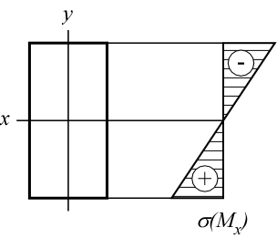
Что такое осевой момент сопротивления?
Это геометрическая характеристика, которая зависит от формы и размеров поперечного сечения, а также от положения опасных точек в нем:
$W_{x}=\frac{I_{x}}{y_{\text{max}}}$,
где $I_{x}$ – осевой момент инерции сечения, $y_{\text{max}}$ – расстояние от нейтральной линии до наиболее удаленных (опасных) точек сечения.
Чем с прочностной точки зрения отличаются пластичный и хрупкий материалы?
Пластичный материал одинаково сопротивляется напряжениям растяжения и сжатия, поэтому, для конструкций из пластичных материалов допускаемое напряжение принимается единое:
${\left[σ\right]}_{р}={\left[σ\right]}_{с}=\left[σ\right]=\frac{σ_{Т}}{n_{Т}}$,
где $σ_{Т}$ – предел текучести материала, $n_{Т}$ – коэффициент запаса по текучести.
Хрупкий материал лучше сопротивляется нагрузкам сжатия и хуже нагрузкам растяжения, поэтому допускаемые напряжения здесь в зонах растяжения и сжатия разные:
${\left[σ\right]}_{с}=\frac{σ_{\text{Вс}}}{n_{В}}$, ${\left[σ\right]}_{р}=\frac{σ_{\text{Вр}}}{n_{В}}$, причем ${\left[σ\right]}_{с}$>${\left[σ\right]}_{р}$,
где $σ_{\text{Вс}}$, $σ_{\text{Вр}}$ – пределы прочности материала при сжатии и при растяжении, соответственно, $n_{В}$ – коэффициент запаса по прочности.
Алгоритм расчета на прочность балок из пластичного материала
- Определить положение опасного сечения:
- Построить эпюры поперечной силы $Q_{y}$и изгибающего момента $M_{x}$,
- По эпюре $M_{x}$ определить максимальное значение изгибающего момента.
- Определить положение опасных точек в опасном сечении:
  - Определить положение нейтральной линии,
  - Найти $y_{\text{max}}$ – расстояние от нейтральной линии до наиболее удаленных (опасных) точек сечения.
- Определить осевой момент сопротивления: $W_{x}=\frac{I_{x}}{y_{\text{max}}}$.
- Записать условие прочности: $σ_{\text{max}}=\frac{{\left|М_{х}\right|}_{\text{max}}}{W_{x}}≤\left[σ\right]$ и решить его соответственно поставленной задаче.
Алгоритм расчета на прочность балок из хрупкого материала
- Определить положение опасного сечения, построив эпюры поперечной силы $Q_{y}$ и изгибающего момента $M_{x}$.
- Определить положение нейтральной линии в опасном сечении, определив положение его центра тяжести.
- Решить вопрос о рациональности положения сечения, обеспечив соответствие: при ${\left[σ\right]}_{с}$>${\left[σ\right]}_{р}$ расстояние $y_{\text{MAXc}}$ должно быть больше$y_{\text{MAXр}}$.
- Определить момент инерции сечения $I_{x}$ относительно нейтральной линии.
- Определить положение опасного волокна в опасном сечении, проведя следующий анализ:
  - если $\frac{y_{\text{MAXc}}}{y_{\text{MAXр}}}$>$\frac{{\left[σ\right]}_{с}}{{\left[σ\right]}_{р}}$ (1), то опасным является наиболее сжатое волокно,
  - если $\frac{y_{\text{MAXc}}}{y_{\text{MAXр}}}$<$\frac{{\left[σ\right]}_{с}}{{\left[σ\right]}_{р}}$ (2), то опасным является наиболее растянутое
волокно в опасном сечении.
- Записать условие прочности и решить его соответственно поставленной задаче:
  - $\frac{M_{X\text{max}}⋅y_{\text{MAXc}}}{I_{x}}≤{\left[σ\right]}_{c}$ в случае выполнения условия (1),
  - $\frac{M_{X\text{max}}⋅y_{\text{MAXр}}}{I_{x}}≤{\left[σ\right]}_{р}$ в случае выполнения условия (2).
  - Пример решения задачи
Задача
Двухопорная балка постоянного поперечного сечения нагружена заданной системой поперечных сил и изгибающих моментов.

- Для данной балки, изготовленной из пластичного материала с допускаемым напряжением $\left[σ\right]=\text{160}\text{МПа}$, подобрать из условия прочности двутавровое, прямоугольное (h/b=2) и круглое сечения. Дать заключение о рациональности формы сечения по расходу материала.
- Для данной балки, изготовленной из хрупкого материала с допускаемыми напряжениями ${\left[σ\right]}_{р}=\text{100}\text{МПа}$, ${\left[σ\right]}_{с}=\text{150}\text{МПа}$, определить из условия прочности характерный размер $\left[а\right]$ сложного поперечного сечения, предварительно решив вопрос о его рациональном положении. Принять: ${\left[σ\right]}_{р}=\text{100}\text{МПа}$, ${\left[σ\right]}_{с}=\text{150}\text{МПа}$.

Решение
1. Рассмотрим первый случай, когда балка изготовлена из пластичного материала.
Построим эпюры поперечной силы $Q_{y}$ и изгибающего момента $M_{x}$:

По эпюре $M_{x}$ определяем положение опасного сечения – сечение К наиболее опасно, $M_{x\text{max}}=\text{60}\text{кНм}$.
Подберем из условия прочности размеры трех форм сечений: двутаврового, прямоугольного и круглого. Для этого, прежде всего, найдем из условия прочности, каким минимальным моментом сопротивления должно обладать поперечное сечение балки:
$σ_{\text{max}}=\frac{M_{x\text{max}}}{W_{x}}≤\left[σ\right]$ $→$ $\left[W_{x}\right]=\frac{M_{x}}{\left[σ\right]}=\frac{\text{60}⋅{\text{10}}^{3}}{\text{160}⋅{\text{10}}^{6}}=\text{375}⋅{\text{10}}^{−6}м^{3}=\text{375}{\text{см}}^{3}$.
Далее, для каждой из трех форм сечений выразим момент сопротивления с геометрической точки зрения через характерный размер сечения и, приравняв его к расчетному моменту сопротивления $\left[W_{x}\right]=\text{375}{\text{см}}^{3}$, определим характерный размер.
а) Двутавровое сечение:
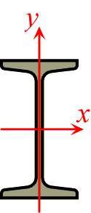
Тонкостенные профили: двутавры, швеллеры, уголки выпускаются промышленностью определенных стандартных размеров. Номер профиля соответствует его высоте, выраженной в сантиметрах. Все характерные размеры таких профилей, а также их геометрические характеристики (в том числе и $W_{x}$) сведены в таблицы, которые называются «Сортаментом прокатных профилей» (приводятся в справочниках, учебниках и задачниках по сопротивлению материалов). Нам остается лишь по сортаменту указать номер двутавра, у которого момент сопротивления ближайший больший к расчетному: по сортаменту (ГОСТ 8239-89) подходит двутавр №27а, у которого $W_{x}=\text{401}{\text{см}}^{3}$, а площадь сечения $А_{\text{дв}}=\text{43},2{\text{см}}^{2}$.
б) Прямоугольное сечение (h/b=2):
Нейтральная линия прямоугольника – главная центральная ось $x$. Расстояние от нейтральной линии до наиболее удаленных точек сечения $y_{\text{max}}=\frac{h}{2}$. Тогда $W_{x}=\frac{I_{x}}{y_{\text{max}}}=\frac{{\text{bh}}^{3}⋅2}{\text{12}⋅h}=\frac{{\text{bh}}^{2}}{6}$. Учитывая, что $h=2b$, выразим момент сопротивления прямоугольника через характерный размер b: $W_{x}=\frac{b{\left(2b\right)}^{2}}{6}=\frac{2b^{3}}{3}$. Приравняв его к расчетному значению, находим минимально допустимый размер прямоугольника:
$\frac{2b^{3}}{6}=\text{375}{\text{cм}}^{3}$ $→$ $\left[b\right]=\sqrt[3]{\frac{\text{375}⋅6}{2}}≈8,3\text{см}$,
тогда площадь прямоугольника: $А_{\text{пр}}=\text{bh}=2b^{2}=2⋅{8,3}^{2}=\text{137},8{\text{см}}^{2}$.
в) Круглое сечение:
Здесь все аналогично: нейтральная линия – ось $x$, $y_{\text{max}}=\frac{d}{2}$. Тогда
$W_{x}=\frac{I_{x}}{y_{\text{max}}}=\frac{{πd}^{4}⋅2}{\text{64}⋅d}=\frac{{πd}^{3}}{\text{32}}=\text{375}{\text{см}}^{3}$ $→$ $\left[d\right]=\sqrt[3]{\frac{\text{375}⋅\text{32}}{π}}≈\text{15},6\text{см}$.
Площадь круглого сечения: $А_{\text{кр}}=\frac{{πd}^{2}}{4}=\frac{π⋅\text{15},6^{2}}{4}=\text{191},1{\text{см}}^{2}$.
Наиболее рациональной формой сечения по расходу материала является та, которая имеет наименьшую площадь:
$А_{\text{дв}}=\text{43},{\text{см}}^{2}$<$А_{\text{пр}}=\text{137},8{\text{см}}^{2}$<$А_{\text{кр}}=\text{191},1{\text{см}}^{3}$.
Следовательно, двутавровое сечение является наиболее рациональным.
2. Рассмотрим балку из хрупкого материала и подберем из условия прочности характерный размер $\left[а\right]$ заданного сложного сечения, геометрические характеристики которого были определены в Теме 3.
Нейтральная линия сечения – главная центральная ось $х_{С}$, проходящая через центр тяжести. Она делит всё сечение на две зоны – растянутых и сжатых волокон. Учитывая правило знаков для эпюры изгибающих моментов $M_{x}$ (строится на сжатых волокнах), легко определить расположение соответствующих зон в опасном сечении. На эпюре $M_{x}$ в опасном сечении К ордината $М_{\text{хК}}=М_{х\text{max}}=\text{60}\text{кНм}$ расположена ниже осевой линии, следовательно, в этом сечении снизу от нейтральной линии расположены сжатые волокна, а сверху – растянутые. Определим расстояния от нейтральной линии до наиболее удаленных точек сечения в зонах растяжения и сжатия: $y_{\text{MAXр}}$ и $y_{\text{MAXс}}$, учитывая положение центра тяжести сечения (см стр.31):
$$y_{\text{MAXр}}=\frac{h_{1}}{2}+\left|y_{C}\right|=\frac{6a}{2}+\left|−1,\text{22}a\right|=4,\text{22}a$$
$$y_{\text{MAXc}}=\frac{h_{1}}{2}−\left|y_{C}\right|+R=\frac{6a}{2}−\left|−1,\text{22}a\right|+2a=3,\text{78}a$$
Решим вопрос о рациональности расположения сечения. Поскольку ${\left[σ\right]}_{с}=\text{150}\text{МПа}$>${\left[σ\right]}_{р}=\text{100}\text{МПа}$, а $y_{\text{MAXc}}=3,\text{78}a$<$y_{\text{MAXр}}=4,\text{22}а$, значит сечение расположено нерационально и его нужно перевернуть на $\text{180}°$:
Теперь условие рациональности выполняется:
$y_{\text{MAXc}}=4,\text{22}a$>$y_{\text{MAXр}}=3,\text{78}а$.
Определим положение опасного волокна в опасном сечении:
$\frac{y_{\text{MAXc}}}{y_{\text{MAXр}}}=\frac{4,\text{22}а}{3,\text{78}а}=1,\text{12}$<$\frac{{\left[σ\right]}_{с}}{{\left[σ\right]}_{р}}=\frac{\text{150}}{\text{100}}=1,5$,
следовательно, согласно условию (2) алгоритма опасным является наиболее растянутое волокно.
Запишем условие прочности для растянутого волокна и определим характерный размер сложного сечения $\left[а\right]$, учитывая ранее определенное значение момента инерции $I_{x}=\text{110}a^{4}$.
$\frac{M_{X\text{max}}⋅y_{\text{MAXр}}}{I_{x}}≤{\left[σ\right]}_{р}$ $→$ $\frac{\text{60}\text{кНм}⋅3,\text{78}а}{\text{110}а^{4}}≤\text{160}⋅{\text{10}}^{3}\text{кПа}$ $→$
$→$ $\left[а\right]=\sqrt[3]{\frac{\text{60}\text{кНм}⋅3,\text{78}}{\text{110}⋅\text{160}⋅{\text{10}}^{3}\text{кПа}}}=0,\text{0234}м≈\text{24}\text{мм}$.
Задача решена.
  - Потренируемся?
  - Пройти тестовый тренинг (Приложение 2, тесты к теме 4, стр.84)
  - Решить пункты 1,2 и 4 задачи 2.2 из контрольной работы №2 (Приложение 4, стр.115)

Тема 5. Расчет на жесткость балок при прямом изгибе

Цель занятия:
Научиться рассчитывать на жесткость стержневые конструкции, работающие в условиях прямого изгиба.
Необходимые знания для достижения цели:
- Метод Мора определения перемещений при изгибе.
- Условие жесткости при изгибе балок по величине допускаемого перемещения.
- Алгоритм расчета на жесткость балок при изгибе.
  - Теоретический материал
Какие перемещения испытывают поперечные сечения балки при прямом изгибе?
Согласно гипотезе Бернулли поперечные сечения балки при прямом изгибе не искривляются, а лишь вертикально смещаются, поворачиваясь при этом относительно нейтральной линии на некоторый угол. Таким образом, перемещениями при изгибе являются вертикальное смещение (прогиб) сечений $δ$ и угол поворота сечений $θ$, причем функция углов поворота $θ\left(z\right)$ связана с функцией прогибов $δ\left(z\right)$ дифференциальной зависимостью:
$θ=\frac{dδ}{\text{dz}}$,
поэтому из двух функций перемещений основной является функция прогибов.
Как рассчитать балку на жесткость при изгибе?
Для этого необходимо определить максимальный прогиб балки $δ_{\text{max}}$, который можно найти, получив аналитическое выражение для функции прогибов $δ\left(z\right)$. Но это достаточно сложная с математической точки зрения задача. Поэтому, чтобы оценить деформацию балки при изгибе рекомендуется следующее:
- определить прогибы в граничных незакрепленных сечениях балки;
- изобразить приближенный вид изогнутой оси балки, учитывая найденные значения перемещений, условия закрепления (закрепленные сечения не смещаются), а также согласуя направление выпуклости осевой линии с участками эпюры изгибающих моментов $М_{х}$, на которых момент не меняет знак (эпюра $М_{х}$ располагается со стороны сжатых волокон относительно осевой линии);
- глядя на вид изогнутой оси балки, определить, в каком её сечении прогиб наибольший, найти $δ_{\text{max}}$ методом Мора и проверить выполнение условия жесткости.
Что такое условие жесткости при изгибе?
Под условием жесткости понимается ограничение максимального вертикального смещения сечений балки величиной допускаемого перемещения:
$δ_{\text{max}}≤\left[δ\right]$,
где δ_{max} – величина максимального прогиба балки, [δ] – допускаемое перемещение, обычно назначаемое из условий эксплуатации.
Как определить перемещение конкретного сечения балки при изгибе?
Перемещение $δ$ конкретного сечения балки определяется методом Мора.
Алгоритм метода Мора.
- Для заданной балки построить эпюру изгибающих моментов $М_{х}$ от действия внешней нагрузки (грузовую эпюру).
- Разгрузить балку от внешних нагрузок.
- К сечению балки, перемещение которого необходимо определить, приложить в направлении перемещения единичную безразмерную сосредоточенную силу $F=1$ и построить от действия этой силы единичную эпюру изгибающих моментов $M_{1}$;
- Искомое перемещение $δ$ определить путем «перемножения» грузовой эпюры $М_{х}$ на единичную эпюру $M_{1}$, используя:
- либо интеграл Мора:
$δ=\sum_{i=1}^{k}{\int_{l_{i}}{\frac{M_{\text{xi}}(z)⋅M_{1i}(z)}{{\text{EI}}_{x}}}}{\text{dz}}_{i}$, (1)
где k – количество участков балки, $l_{i}$ – длина i-того участка, $M_{\text{xi}}(z),$ $M_{1i}(z)$ – функции грузового и единичного изгибающих моментов на i-том участке балки, соответственно, Е – модуль Юнга материала балки, $I_{x}$ – осевой момент инерции поперечного сечения. Таким образом, интегралы составляются и находятся для каждого участка балки, а результат суммируется;
- либо формулу Симпсона:
$δ=\sum_{i=1}^{k}{\frac{l_{i}}{6{\text{EI}}_{x}}\left(M_{\text{xi}}^{л}⋅M_{1i}^{л}+4M_{\text{xi}}^{\text{ср}}⋅M_{1i}^{\text{ср}}+M_{\text{xi}}^{п}⋅М_{1i}^{п}\right)}$, (2)
где $М_{\text{хi}}^{л}$, $M_{\text{xi}}^{\text{ср}}$, $М_{\text{xi}}^{п}$ – ординаты грузовой эпюры изгибающего момента $М_{х}$, взятые на левой границе, в средней точке и на правой границе i-того участка балки, соответственно; аналогично $М_{1i}^{л}$, $М_{1i}^{\text{ср}}$, $M_{1i}^{п}$ – ординаты единичной эпюры изгибающего момента $M_{1}$, взятые на левой границе, в средней точке и на правой границе i-того участка балки. Остальные обозначения те же;
- либо формулу Верещагина:
$δ=\sum_{i=1}^{k}{\frac{Ω_{\text{Fi}}⋅M_{1\text{Ci}}}{{\text{EI}}_{x}}}$, (3)
где $Ω_{\text{Fi}}$ – площадь грузовой эпюры изгибающего момента $М_{х}$ на i-том участке балки, $М_{1\text{Сi}}$ – ордината единичной эпюры изгибающего момента $M_{1}$, расположенная под центром тяжести грузовой эпюры $М_{х}$ i-го участка. Остальные обозначения те же.
Алгоритм расчета на жесткость балок при изгибе.
- Построить эпюру изгибающего момента $М_{х}$.
- Определить перемещения граничных незакрепленных сечений балки методом Мора.
- Изобразить приближенный вид изогнутой оси балки и определить максимальный прогиб $δ_{\text{max}}$.
- Записать условие жесткости: $δ_{\text{max}}≤\left[δ\right]$ и сделать вывод о его выполнении.

  - Пример решения задачи
Задача
Двухопорная балка двутаврового сечения нагружена системой поперечных сил и изгибающих моментов.

Провести проверку жесткости балки, если размер её поперечного сечения – двутавр №27а, $Е=2⋅{\text{10}}^{5}\text{МПа}$, $\left[δ\right]=0,\text{001}⋅L$ (где L – расстояние между опорами).
Решение
- Построим эпюры поперечной силы $Q_{y}$ и изгибающего момента $M_{x}$.
- Определим перемещения незакрепленных сечений балки: С, D, К методом Мора.
Для определения прогиба сечения С разгрузим балку от внешних нагрузок и приложим к этому сечению единичную безразмерную сосредоточенную силу в направлении перемещения (вертикально). Построим от её действия единичную эпюру изгибающих моментов $М_{1С}$, определив предварительно из уравнений равновесия реакции в опорах: $R_{1A}=1,\text{25}$, $R_{1B}=0,\text{25}$.
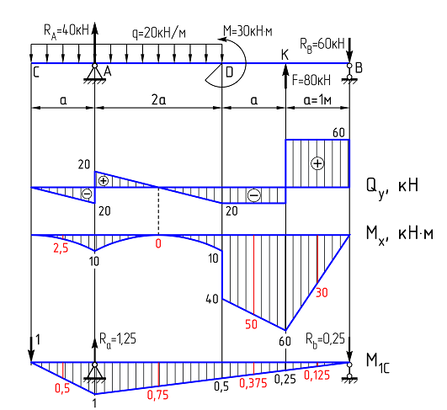
«Перемножим» грузовую эпюру моментов $M_{x}$ на единичную $М_{1С}$, используя формулу Симпсона (2). Количество участков перемножения k=4: СА, AD, DK и KB. Методом сечений найдем значения грузового и единичного моментов посередине длины каждого участка.
Тогда: $δ_{С}=\sum_{i=1}^{4}{\frac{l_{i}}{6{\text{EI}}_{x}}\left(M_{\text{xi}}^{л}⋅M_{1i}^{л}+4M_{\text{xi}}^{\text{ср}}⋅M_{1i}^{\text{ср}}+M_{\text{xi}}^{п}⋅М_{1i}^{п}\right)=}$
$$=\frac{{\text{10}}^{3}}{{\text{EI}}_{x}}[\frac{1}{6}\left(0+4⋅2,5⋅0,5+\text{10}⋅1\right)+\frac{2}{6}\left(\text{10}⋅1+4⋅0⋅0,\text{75}+\text{10}⋅0,5\right)+$$
$$+\frac{1}{6}\left(\text{40}⋅0,5+4⋅\text{50}⋅0,\text{375}+\text{60}⋅0,\text{25}\right)+\frac{1}{6}\left(\text{60}⋅0,\text{25}+4⋅\text{30}⋅0,\text{125}+0\right)]=$$
$=\frac{\text{30},\text{83}⋅{\text{10}}^{3}}{2⋅{\text{10}}^{\text{11}}⋅\text{5500}⋅{\text{10}}^{−8}}=0,\text{0028}м=2,8\text{мм}$,
где модуль Юнга $Е=2⋅{\text{10}}^{5}\text{МПа}=2⋅{\text{10}}^{\text{11}}\text{Па}$, момент инерции для двутавра №27а определяем по сортаменту: $I_{х}=\text{5500}{\text{см}}^{4}=\text{5500}⋅{\text{10}}^{−8}м^{4}$. Значение перемещения $δ_{С}=2,8\text{мм}$ получили положительное, следовательно, приложенная в точке С единичная сила показывает истинное направление перемещения. Таким образом, при изгибе балки сечение С смещается вниз на 2,8мм.
Аналогично определим прогиб балки в сечении D. Вновь разгрузим балку от внешних нагрузок и приложим к сечению D единичную силу. Построим единичную эпюру $M_{1D}$ и найдем перемещение $δ_{D}$ по формуле Симпсона. При этом количество участков перемножения k=3: AD, DK, KB.
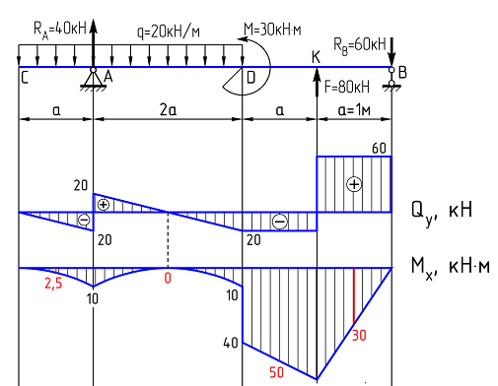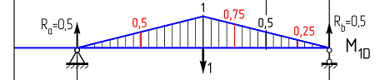
$δ_{D}=\sum_{i=1}^{3}{\frac{l_{i}}{6{\text{EI}}_{x}}\left(M_{\text{xi}}^{л}⋅M_{1i}^{л}+4M_{\text{xi}}^{\text{ср}}⋅M_{1i}^{\text{ср}}+M_{\text{xi}}^{п}⋅М_{1i}^{п}\right)=}$
$$=\frac{{\text{10}}^{3}}{{\text{EI}}_{x}}[−\frac{2}{6}\left(\text{10}⋅0+4⋅0⋅0,5+\text{10}⋅1\right)−\frac{1}{6}\left(\text{40}⋅1+4⋅\text{50}⋅0,\text{75}+\text{60}⋅0,5\right)−$$
$$−\frac{1}{6}\left(\text{60}⋅0,5+4⋅\text{30}⋅0,\text{25}+0\right)]=−\frac{\text{50}⋅{\text{10}}^{3}}{2⋅{\text{10}}^{\text{11}}⋅\text{5500}⋅{\text{10}}^{−8}}=$$
$$=−0,\text{0045}м=−4,5\text{мм}$$
Знаки «–» в квадратных скобках означают, что на всех участках перемножения грузовая и единичная эпюры расположены с разных сторон от осевой линии, т.е. перемножаемые в формуле Симпсона моменты имеют противоположные знаки. Полученное отрицательное значение перемещения говорит о том, что сечение D смещается в сторону, противоположную направлению приложенной единичной силы. Таким образом, сечение D смещается вертикально вверх на 4,5мм.
Определим прогиб сечения К. Разгрузим балку от внешних нагрузок и приложим к сечению К единичную силу. Построим единичную эпюру $M_{1К}$ и найдем перемещение $δ_{К}$ по формуле Симпсона. При этом количество участков перемножения k=3: AD, DK, KB.

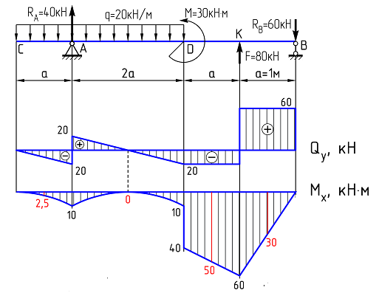
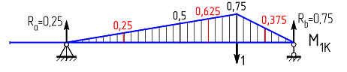
$$δ_{К}=\sum_{i=1}^{3}{\frac{l_{i}}{6{\text{EI}}_{x}}\left(M_{\text{xi}}^{л}⋅M_{1i}^{л}+4M_{\text{xi}}^{\text{ср}}⋅M_{1i}^{\text{ср}}+M_{\text{xi}}^{п}⋅М_{1i}^{п}\right)=}$$
$$=\frac{{\text{10}}^{3}}{{\text{EI}}_{x}}[−\frac{2}{6}\left(\text{10}⋅0+4⋅0⋅0,\text{25}+\text{10}⋅0,5\right)−$$
$$−\frac{1}{6}\left(\text{40}⋅0,5+4⋅\text{50}⋅0,\text{625}+\text{60}⋅0,\text{75}\right)−\frac{1}{6}\left(\text{60}⋅0,\text{75}+4⋅\text{30}⋅0,\text{375}+0\right)]=$$
$$=−\frac{\text{48}⋅{\text{10}}^{3}}{2⋅{\text{10}}^{\text{11}}⋅\text{5500}⋅{\text{10}}^{−8}}=−0,\text{0044}м=−4,4\text{мм}$$
Таким образом, сечение К балки смещается вверх на 4,4мм.
- Изобразим приближенный вид изогнутой оси балки и определим максимальный прогиб $δ_{\text{max}}$.
Изобразим сначала прямолинейную ось балки, какой она была до приложения нагрузки. Отметим в граничных сечениях найденные значения перемещений, учитывая, что закрепленные сечения А и В сместиться не могут: $δ_{С}=−2,8\text{мм}$(вниз), $δ_{А}=0$, $δ_{D}=4,5\text{мм}$(вверх), $δ_{К}=4,4\text{мм}$(вверх), $δ_{В}=0$. Соединим полученные точки плавной кривой выпуклостью вверх, т.к. эпюра изгибающих моментов $M_{x}$, построенная на сжатых волокнах, полностью лежит ниже осевой линии.
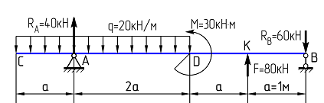
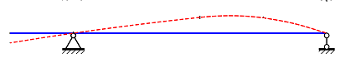
По виду изогнутой оси балки определяем, что максимальный прогиб получился в сечении D: $δ_{\text{max}}=\left|δ_{D}\right|=4,5\text{мм}$.
- Проверим выполнение условия жесткости. Найдем численное значение допускаемого перемещения: $\left[δ\right]=0,\text{001}⋅L=0,\text{001}⋅4м=4\text{мм}$. Тогда:
$δ_{\text{max}}=4,5\text{мм}$>$\left[δ\right]=4\text{мм}$,
следовательно, условие жесткости не выполняется.
Задача решена.
  - Потренируемся?
- Пройти тестовый тренинг (Приложение 2, тесты к теме 5, стр.88)
- Решить пункт 5 задачи 2.2 из контрольной работы №2 (Приложение 4, стр.115)

Тема 6. Расчет на прочность и жесткость при кручении вала круглого поперечного сечения

Цель занятия:
Научиться рассчитывать на прочность и жесткость стержневые конструкции круглого поперечного сечения, работающие в условиях кручения.
Необходимые знания для достижения цели:
- Условие прочности по допускаемому напряжению при кручении.
- Алгоритм расчета на прочность.
- Алгоритм построения эпюры углов закручивания поперечных сечений конструкции.
- Условие жесткости при кручении по абсолютному углу закручивания.
- Алгоритм расчета на жесткость.

  - Теоретический материал
Что такое условие прочности по допускаемому напряжению?
В условиях кручения в поперечных сечениях стержневой конструкции возникают касательные напряжения под действием внутреннего крутящего момента, которые в опасных точках сечения вычисляются по следующей формуле: $τ=\frac{M_{z}}{W_{ρ}}$, где М_{z} – величина внутреннего крутящего момента в данном сечении, W_{ρ} – полярный момент сопротивления – геометрическая характеристика поперечного сечения. Для круглого сечения c диаметром d полярный момент сопротивления $W_{ρ}=\frac{{πd}^{3}}{\text{16}}$. Условием прочности по допускаемому напряжению при кручении считается выполнение следующего неравенства:
$$τ_{\text{max}}={\left|\frac{M_{z}}{W_{ρ}}\right|}_{\text{max}}≤\left[τ\right]$$
где [τ] – величина допускаемого напряжения, являющаяся справочной величиной или определяемая по характеристикам прочности для данной марки материала как: $\left[τ\right]=\frac{τ_{T}}{n_{T}}$ для пластичного материала или $\left[τ\right]=\frac{τ_{B}}{n_{B}}$ для хрупкого материала, где τ_{T} – предел текучести, τ_{В} – предел прочности данной марки материала; n_{T} – коэффициент запаса по текучести, n_{В} – коэффициент запаса по прочности.
Алгоритм расчета на прочность
- Определить положение опасного сечения:
- Построить эпюру крутящего момента M_{z}
- Определить величину максимального касательного напряжения:
$$τ_{\text{max}}={\left|\frac{M_{z}}{W_{ρ}}\right|}_{\text{max}}$$
- Записать условие прочности: $τ_{\text{max}}={\left|\frac{M_{z}}{W_{ρ}}\right|}_{\text{max}}≤\left[τ\right]$ и решить его соответственно поставленной задаче.
Какие перемещения испытывают круглые поперечные сечения стержня при кручении?
Согласно гипотезе Бернулли круглые и плоские поперечные сечения стержня до приложения крутящего момента остаются круглыми и плоскими и после его воздействия, поворачиваясь при этом вокруг продольной оси на некоторый угол. Таким образом, перемещением при кручении считается φ – угол закручивания поперечных сечений вокруг продольной оси стержня.
Чтобы оценить деформацию стержня при кручении рекомендуется построить эпюру распределения углов закручивания φ вдоль оси конструкции.
Алгоритм построения эпюры углов закручивания.
- Выбрать начало координат для отсчета перемещений поперечных сечений (если стержень имеет жесткую заделку, то рекомендуется принять начало координат в заделке).
- Разделить стержень на участки, в пределах каждого из которых неизменны функция крутящего момента и размер поперечного сечения.
- Начиная от начала координат, определить абсолютную деформацию каждого участка $ϕ_{i}$ (угол закручивания граничных сечений данного участка относительно друг друга) с учетом знака крутящего момента:
- для участка без распределенного момента по формуле:
$ϕ_{i}={\left(\frac{M_{z}⋅l}{{\text{GI}}_{ρ}}\right)}_{i}$,
где $M_{z}$ – величина крутящего момента данного участка, l – длина участка, G – модуль сдвига (характеристика материала стержня), $I_{ρ}=\frac{{πd}^{4}}{\text{32}}$ – полярный момент инерции круглого сечения;
- для участка с распределенным моментом по формуле:
$$ϕ_{i}={\left(\int_{l_{i}}{\frac{M_{z}(z)}{{\text{GI}}_{ρ}}}\text{dz}\right)}_{i}$$
- Определить перемещение (угол закручивания) каждого граничного сечения стержня относительно выбранного начала координат как накопленную сумму абсолютных деформаций участков, предшествующих данному сечению: $ϕ_{n}=\sum_{i=1}^{n}{ϕ_{i}}$.
- По значениям полученных перемещений построить эпюру $ϕ\left(z\right)$, откладывая на базе, параллельной продольной оси стержня, величины углов закручивания в соответствующих сечениях стержня (учитывать, что на участках без распределенного момента функция $ϕ\left(z\right)$ изменяется по линейному закону, а на участках с распределенным моментом – по параболическому).
Что такое условие жесткости при кручении?
Условие жесткости при кручении принято записывать либо в абсолютных, либо в относительных (погонных) углах закручивания. Погонным углом закручивания i-го участка стержня называется величина $Θ_{i}={\left(\frac{M_{z}}{{\text{GI}}_{ρ}}\right)}_{i}$.
Под условием жесткости, записанным в абсолютных углах закручивания, понимается ограничение максимального угла закручивания сечений стержневой конструкции в результате деформации кручения величиной допускаемого перемещения:
$ϕ_{\text{max}}≤\left[ϕ\right]$,
где $ϕ_{\text{max}}$ – величина максимального угла закручивания сечений вала, $\left[ϕ\right]$ – допускаемый угол закручивания, обычно назначаемый из условий эксплуатации или регламентирующими документами.
Под условием жесткости, записанным в относительных углах закручивания, понимается ограничение максимального относительного (погонного) угла закручивания участков стержневой конструкции в результате деформации кручения некоторой допускаемой величиной:
$Θ_{\text{max}}≤\left[Θ\right]$,
где $Θ$_{max} – величина максимального погонного угла закручивания граничных сечений участков, [$Θ$] – допускаемый погонный угол закручивания.
Алгоритм расчета на жесткость по абсолютным углам закручивания.
- Построить эпюру углов закручивания $ϕ\left(z\right)$ согласно приведенному выше алгоритму.
- По эпюре определить максимальный по абсолютной величине угол закручивания, подставить в условие жесткости: $ϕ_{\text{max}}≤\left[ϕ\right]$ и сделать вывод о его выполнении.
Алгоритм расчета на жесткость по относительным углам закручивания.
- Найти погонные углы закручивания для каждого участка стержня по формуле: $Θ_{i}={\left(\frac{M_{z}}{{\text{GI}}_{ρ}}\right)}_{i}$.
- Определить максимальный по абсолютной величине погонный угол закручивания: $Θ_{\text{max}}=\text{max}\left|Θ_{i}\right|$, подставить в условие жесткости: $Θ_{\text{max}}≤\left[Θ\right]$ и сделать вывод о его выполнении.

  - Пример решения задачи
Задача
Ступенчатый вал круглого поперечного сечения нагружен системой внешних крутящих моментов. Определить из условия прочности величину допускаемого диаметра сечения $\left[d\right]$, предварительно построив эпюры крутящего момента $M_{z}$ и касательного напряжения $τ$. Проверить выполнение условия жесткости по абсолютным углам закручивания. Принять: $\left[τ\right]$=100 МПа, G=$8⋅{\text{10}}^{4}$МПа, $\left[ϕ\right]=1°$.
Решение
- Построим эпюру крутящих моментов, используя метод сечений.
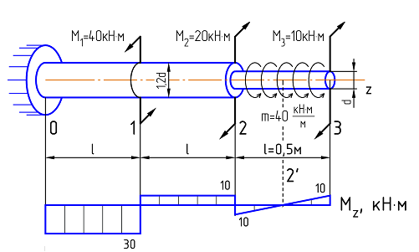

- Определим касательные напряжения на каждом участке вала в долях диаметра d:
  - на участке (0-1) (без распределенного момента) касательное напряжение есть величина постоянная, равная
$τ_{\left(0−1\right)}=\frac{M_{z\left(0−1\right)}}{W_{ρ\left(0−1\right)}}=\frac{−\text{30}\text{кНм}⋅\text{16}}{π{\left(1,2d\right)}^{3}}=−\frac{\text{277},8}{{πd}^{3}}$;
  - на участке (1-2) – аналогично:
$τ_{\left(1−2\right)}=\frac{M_{z\left(1−2\right)}}{W_{ρ\left(1−2\right)}}=\frac{\text{10}\text{кНм}⋅\text{16}}{π{\left(1,2d\right)}^{3}}=\frac{\text{92},6}{{πd}^{3}}$;
  - на участке (2-3) (с распределенным моментом) напряжение изменяется по линейному закону. Найдем $τ$ на границах участка:
$τ_{\left(2\right)}=\frac{M_{z\left(2\right)}}{W_{ρ\left(2\right)}}=\frac{−\text{10}\text{кНм}⋅\text{16}}{{πd}^{3}}=−\frac{\text{160}}{{πd}^{3}}$;
$τ_{\left(3\right)}=\frac{M_{z\left(3\right)}}{W_{ρ\left(3\right)}}=\frac{\text{10}\text{кНм}⋅\text{16}}{{πd}^{3}}=\frac{\text{160}}{{πd}^{3}}$.
- По полученным значениям построим эпюру напряжений в долях ${πd}^{3}$, соблюдая характер зависимости на участках соответственно эпюре крутящих моментов.
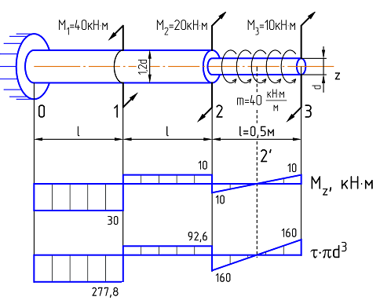
По эпюре напряжений видно, что опасным является участок (0-1): $τ_{\text{max}}=\left|τ_{(0−1)}\right|=\frac{\text{277},8}{{πd}^{3}}$.
- Подставим полученное значение максимального напряжения в условие прочности и найдем минимально допустимый параметр d:
$τ_{\text{max}}=\frac{\text{277},8}{{πd}^{3}}≤\left[τ\right]$ $→$ $\left[d\right]=\sqrt[3]{\frac{\text{277},8\text{кНм}}{π⋅\text{100}⋅{\text{10}}^{3}\text{кПа}}}=0,\text{096}м=9,6\text{см}$.
- Рассчитаем абсолютные углы закручивания участков стержня, приняв начало координат в жесткой заделке (сечение «0»). На участках с постоянным значением крутящего момента по длине функция углов закручивания $ϕ\left(z\right)$ изменяется по линейному закону и здесь для определения абсолютного угла закручивания можно использовать формулу: $ϕ=\frac{M_{z}⋅l}{{\text{GI}}_{ρ}}$, т.е. на участках (0-1) и (1-2)
$$ϕ_{(0−1)}=\frac{M_{z_{(0=1)}}⋅l_{(0−1)}}{{\text{GI}}_{ρ\left(0−1\right)}}=\frac{−\text{30}\text{кНм}⋅0,5м}{8⋅{\text{10}}^{7}\text{кПа}⋅\left(\frac{π{\left(1,2⋅0,\text{096}\right)}^{4}}{\text{32}}\right)м^{4}}=−0,\text{0108}\text{рад}=$$
$=−\frac{0,\text{0108}⋅\text{180}°}{π}=−0,\text{62}°$;
$$ϕ_{(1−2)}=\frac{M_{z_{(1−2)}}⋅l_{(1−2)}}{{\text{GI}}_{ρ\left(1−2\right)}}=\frac{\text{10}\text{кНм}⋅0,5м}{8⋅{\text{10}}^{7}\text{кПа}⋅\left(\frac{π{\left(1,2⋅0,\text{096}\right)}^{4}}{\text{32}}\right)м^{4}}=0,\text{0036}\text{рад}=$$
$=\frac{0,\text{0036}⋅\text{180}°}{π}=0,\text{21}°$,
на участке (2-3) крутящий момент изменяется по линейному закону, а функция $ϕ\left(z\right)$ по параболическому, и абсолютный угол закручивания определяется по интегральной формуле: $ϕ=\int_{l}{\frac{M_{z}(z)\text{dz}}{{\text{GI}}_{ρ}}}$, т.е.
$ϕ_{(2−3)}=\int_{0}^{0,5м}{\frac{(−\text{10}+\text{40}z)\text{dz}}{{\text{GI}}_{ρ_{(2−3)}}}}=\frac{−\text{10}z+\text{20}z^{2}}{8⋅{\text{10}}^{7}⋅\left(\frac{π⋅0,{\text{096}}^{4}}{\text{32}}\right)}|_{0}^{0,5м}=0$.
Нулевое значение $ϕ$ здесь означает, что парабола на этом участке симметричная с одинаковыми значениями углов закручивания в граничных сечениях, а в среднем сечении участка (где $M_{z}=0$) парабола имеет экстремум. Чтобы определить экстремальное значение угла закручивания, необходимо выделить на участке (2-3) подучасток, границами которого являются ближайшая к жесткой заделке граница участка (2-3), т.е. сечение (2), и экстремальное сечение, обозначим его $\left(2^{'}\right)$. Таким образом, на выделенном подучастке $\left(2−2^{'}\right)$, длиной 0,25м, абсолютный угол закручивания равен:
$ϕ_{(2−2^{'})}=\int_{0}^{0,\text{25}м}{\frac{(−\text{10}+\text{40}z)\text{dz}}{{\text{GI}}_{ρ_{(2−3)}}}}=\frac{−\text{10}z+\text{20}z^{2}}{8⋅{\text{10}}^{7}⋅\left(\frac{π⋅0,{\text{096}}^{4}}{\text{32}}\right)}|_{0}^{0,\text{25}м}=$$=−0,\text{00187}\text{рад}=−0,\text{11}°$
- Определим углы закручивания характерных сечений (1), (2), (3) и экстремального сечения $\left(2^{'}\right)$ относительно неподвижного сечения (0) и построим эпюру углов закручивания $ϕ\left(z\right)$ на базе, параллельной продольной оси стержня:
$$ϕ_{0}=0$$
$ϕ_{1}=ϕ_{(0−1)}=−0,\text{62}°,$
$ϕ_{2}=ϕ_{(0−1)}+ϕ_{(1−2)}=−0,\text{62}\text{°+}0,\text{21}\text{°=}−0,\text{41}°$,
$$ϕ_{2^{'}}=ϕ_{(0−1)}+ϕ_{(1−2)}+ϕ_{\left(2−2^{'}\right)}=−0,\text{62}\text{°+}0,\text{21}°−0,\text{11}\text{°=}−0,\text{52}°$$
$$ϕ_{3}=ϕ_{(0−1)}+ϕ_{(1−2)}+ϕ_{(2−3)}=−0,\text{62}\text{°+}0,\text{21}\text{°+}0=−0,\text{41}°\text{.}$$

По эпюре видно, что максимальный по абсолютной величине угол закручивания возникает в сечении (1): $ϕ_{\text{max}}=\left|ϕ_{1}\right|=0,\text{62}°$.
- Проверим выполнение условия жесткости: $ϕ_{\text{max}}≤\left[ϕ\right]$.
$ϕ_{\text{max}}=0,\text{62}°$<$\left[ϕ\right]=1^{∘}$, т.е. условие жесткости выполняется.
Задача решена.
  - Потренируемся?
- Пройти тестовый тренинг (Приложение 2, тесты к теме 6, стр.94)
- Решить задачу 2.3 из контрольной работы №2 (Приложение 4, стр.118)

Приложения

Приложение 1. Определение реакций опор статически определимых балок.

Цель занятия:
Научиться определять реактивные усилия, возникающие в опорных точках статически определимых нагруженных балок.
Необходимые знания для достижения цели:
- Основные виды опор на балках и возникающие в них реактивные усилия.
- Понятие статической определимости.
- Формы статических уравнений равновесия для плоской системы сил.
- Правила определения момента относительно заданной точки от действия всех видов усилий, приложенных к балке.

  - Теоретический материал
Какие основные виды опор используются для балок?
Чаще всего для балок используются следующие виды опор:
– жесткое защемление (жесткая заделка),
– шарнирно-неподвижная опора,
– шарнирно-подвижная опора.
Какие реактивные усилия возникают в опорах балки от действия плоской внешней нагрузки?

а) балка с жестким защемлением:
В жестком защемлении (А) балки под действием произвольно направленной внешней нагрузки (силы F₁ и F₂) в плоской системе координат возникают три реактивных усилия: две проекции реактивной силы R_{Ax} и R_{Ay} и реактивный момент M_{A}:
Но если внешние силы будут направлены строго вертикально (параллельно друг другу), то горизонтальная проекция реактивной силы R_{Ax} будет тождественно равна нулю. Таким образом, при вертикальной нагрузке в жестком защемлении балки возникает два реактивных усилия – вертикальная реактивная сила R_{A} и реактивный момент M_{A}:
б) балка на двух шарнирных опорах:
Рассмотрим балку на двух шарнирных опорах, одна из которых шарнирно-неподвижная (опора А), а другая – шарнирно-подвижная (опора В). Внешняя нагрузка – плоская, произвольно направленная. Наличие шарнира в таких опорах снимает поворотное усилие, поэтому в них реактивных моментов не возникает. В шарнирно-неподвижной опоре (А) в силу её неподвижности возникает две проекции реактивной силы по направлению координатных осей R_{Ax} и R_{Ay}. В шарнирно-подвижной опоре (В) возможность её смещения в горизонтальном направлении компенсирует действие горизонтальных составляющих внешних сил и поэтому возникает единственная реактивная сила в вертикальном направлении R_{B} (перпендикулярно направлению смещения опоры):
Если же внешние силы будут направлены строго вертикально, то в шарнирно-неподвижной опоре (А) горизонтальная проекция реактивной силы R_{Ax} будет тождественно равна нулю. То есть, при вертикальной нагрузке и в шарнирно-неподвижной и в шарнирно-подвижной опорах возникают только по одной вертикальной реактивной силе – R_{A} и R_{B}:
Какие конструкции называются статически определимыми?
Конструкции, у которых количество неизвестных реактивных усилий равно необходимому и достаточному количеству уравнений статического равновесия, называются статически определимыми. А раз количество неизвестных соответствует количеству уравнений, в которые эти неизвестные входят, то все реактивные усилия однозначно определяются из уравнений статического равновесия. Отсюда и название таких конструкций – статически определимые.
К статически определимым балкам относятся балки с жестким защемлением и балки на двух шарнирных опорах, одна из которых шарнирно-неподвижная, а другая – шарнирно-подвижная.
Что такое условие равновесия конструкции?
Все нагруженные конструкции должны находиться в равновесии. Условием равновесия статически нагруженных плоских конструкций является выполнение для них трех статических уравнений равновесия.
Три статических уравнения равновесия для конструкции, находящейся под действием произвольной плоской системы сил, могут быть записаны в одной из трех форм:
1) $\sum{М_{\text{iА}}=0}$, $\sum{X_{i}=0}$, $\sum{Y_{i}=0}$, (1)
где: $\sum{М_{\text{iА}}=0}$ – моментное уравнение равновесия, записанное относительно произвольной точки А, означающее, что сумма моментов, возникающих относительно точки А от действия всех активных (внешних) и реактивных сил конструкции должна равняться нулю; $\sum{X_{i}=0}$ и $\sum{Y_{i}=0}$ – силовые уравнения равновесия, означающие, что сумма проекций всех активных и реактивных сил конструкции на координатные оси X и Y, соответственно, должна равняться нулю. Рекомендация: эту форму уравнений равновесия рекомендуется выбирать для определения трех реакций опор балки с жестким защемлением, причем в качестве точки А рационально выбирать точку защемления балки:

2) $\sum{M_{\text{iA}}=0}$, $\sum{M_{\text{iB}}=0}$, $\sum{U_{i}=0}$, (2)
где: $\sum{M_{\text{iA}}=0}$ и $\sum{M_{\text{iB}}=0}$ – моментные уравнения равновесия, записанные относительно двух произвольных точек А и В, а $\sum{U_{i}=0}$ – силовое уравнение равновесия в проекции на произвольную ось U, не перпендикулярную прямой, соединяющей точки А и В. Рекомендация: эту форму уравнений равновесия рекомендуется выбирать для определения реактивных усилий балки на двух шарнирных опорах, причем в качестве точек А и В рационально выбирать опорные точки балки, а силовое уравнение равновесия записывать в проекции на горизонтальную ось Х:

3) $\sum{M_{\text{iA}}=0}$, $\sum{M_{\text{iB}}=0}$, $\sum{M_{\text{iC}}=0}$, (3)
где: $\sum{M_{\text{iA}}=0}$, $\sum{M_{\text{iB}}=0}$, $\sum{M_{\text{iC}}=0}$ – моментные уравнения равновесия, записанные относительно трех произвольных точек А, В и С, не лежащих на одной прямой.

Если же силы, действующие на конструкцию, образуют параллельную систему сил (например, все силы направлены строго вертикально), то количество уравнений равновесия сокращается до двух, и они могут быть записаны в одной из двух форм:
1) $\sum{М_{\text{iА}}=0}$, $\sum{Y_{i}=0}$, (1')
здесь смысл уравнений тот же, причем ось Y, на которую проектируются все силы, должна быть параллельна силам. Рекомендация: эту форму уравнений равновесия рекомендуется выбирать для определения двух реакций опор балки с жестким защемлением и вертикальной нагрузкой, причем в качестве точки А рационально выбирать точку защемления балки:

2) $\sum{M_{\text{iA}}=0}$, $\sum{M_{\text{iB}}=0}$, (2')
здесь два моментных уравнения равновесия записываются относительно двух произвольных точек А и В, однако прямая АВ не должна быть параллельна силам. Рекомендация: эту форму уравнений равновесия рекомендуется выбирать для определения двух реакций опор балки с шарнирными опорами и вертикальной нагрузкой, причем в качестве точек А и В рационально выбирать опорные точки балки:

Как составить моментное уравнение равновесия относительно данной точки?
Наибольшее затруднение у студентов вызывает составление моментных уравнений равновесия. Для этого нужно уметь определять значения моментов, возникающих в данной точке (относительно которой записывается уравнение равновесия) от действия каждого усилия (активного и реактивного), приложенного к конструкции. Основные виды усилий, применяемых в расчетных схемах:
– сосредоточенный момент М,
– сосредоточенная сила F,
– распределенная сила интенсивностью q, приложенная на расстоянии а.
Повторим правила определения момента в точке от действия М, F и q. Момент – это поворотное усилие, которое характеризуется значением и направлением вращения.
1) Момент, возникающий в точке О плоской системы от действия сосредоточенного момента М, приложенного в точке А данной системы, равен значению данного момента М и сохраняет его направление вращения:

$M_{O}\left(M\right)=M$ (по часовой стрелке).
Таким образом, действие сосредоточенного момента передается в любую точку плоскости без изменения.
2) Момент, возникающий в точке О плоской системы от действия сосредоточенной силы F, приложенной в точке А данной системы, равен произведению силы на её плечо (с учетом направления вращения).
$M_{O}\left(F\right)=F⋅l_{F}$ (по часовой стрелке)
Плечом силы F относительно точки О ($l_{F}$) называется кратчайшее расстояние от точки О до линии действия силы.
3) Момент, возникающий в точке О плоской системы от действия распределенной нагрузки интенсивностью q, приложенной на расстоянии а, равен произведению равнодействующей распределенной нагрузки на её плечо (с учетом направления вращения).
$M_{O}\left(q\right)=Q⋅l_{Q}=q⋅a⋅l_{Q}$ (по часовой стрелке)
Равнодействующая распределенной нагрузки Q – это сосредоточенная сила, приложенная в центре тяжести распределенной нагрузки и равная произведению интенсивности q на расстояние действия а: $Q=q⋅a$. Плечом равнодействующей Q относительно точки О ($l_{Q}$) называется кратчайшее расстояние от точки О до линии действия равнодействующей.
Таким образом, чтобы составить моментное уравнение равновесия для балки относительно выбранной точки нужно определить моменты от всех действующих на балку усилий (активных и реактивных) относительно данной точки, просуммировать их с учетом направления вращения и приравнять полученную сумму к нулю.
Алгоритм определения реакций опор статически определимых балок
- Обозначить на схеме балки опорные точки буквами и изобразить в них реактивные усилия соответственно типам опор и виду внешней нагрузки.
- Выбрать рациональную форму уравнений равновесия согласно приведенным выше рекомендациям.
- По выбранной форме составить уравнения равновесия балки с учетом действия всех активных (заданных) и реактивных усилий. Внимание: количество уравнений должно соответствовать количеству реактивных усилий !
- Решить полученную систему уравнений равновесия относительно реактивных усилий. Внимание: если знак найденного реактивного усилия получился отрицательным, то его направление нужно изменить на противоположное !

  - Пример определения реактивных усилий балки на двух шарнирных опорах с вертикальной нагрузкой
Задача
Определить реакции опор данной балки:

Решение
- Обозначим опорные точки балки буквами А и В и изобразим в них реактивные усилия, возникающие от действия приложенной нагрузки:

Так как все внешние силы, действующие на балку вертикальные (образуют параллельную систему сил), то и в шарнирно-неподвижной опоре А и в шарнирно-подвижной опоре В возникают только вертикальные реактивные силы R_{A} и R_{B}.
- Наиболее рациональной формой двух уравнений равновесия для данной балки с вертикальной нагрузкой является вторая форма (2'):
$\sum{M_{\text{iA}}=0}$, $\sum{M_{\text{iB}}=0}$
- Составим первое моментное уравнение равновесия для нашей балки относительно опорной точки А: $\sum{M_{\text{iA}}=0}$. Это уравнение означает, что алгебраическая сумма моментов, возникающих в точке А от действия всех активных (заданных) и реактивных усилий, должна равняться нулю. Это утверждение можно перефразировать несколько иначе: сумма моментов, поворачивающих балку относительно точки А по часовой стрелки, должна равняться сумме моментов, поворачивающих её относительно этой точки против часовой стрелки. Визуально это легко представить, если мысленно открепить балку от опоры В, тогда она будет представлять собой рычаг с центром в точке А, который поворачивается действующими усилиями либо против либо по часовой стрелке.

По часовой стрелке относительно точки А поворачивают балку распределенные силы q₁ и q₂:

Найдем моменты этих сил относительно точки А, применяя правило №3 (см. выше):
$$M_{A}\left(q_{1}\right)=Q_{1}⋅l_{Q_{1}}=q_{1}2a⋅l_{Q_{1}}=q_{1}2a⋅5a=\text{10}q_{1}a^{2}$$
$$M_{A}\left(q_{2}\right)=Q_{2}⋅l_{Q_{2}}=q_{2}2a⋅l_{Q_{2}}=q_{2}2a⋅a=2q_{2}a^{2}$$
Против часовой стрелки относительно точки А поворачивают балку следующие усилия: сосредоточенный момент М, реактивная сила R_{B} и сосредоточенная сила F.
Найдем моменты этих усилий относительно точки А, применяя правила №1 и №2 (см. выше):
$М_{А}\left(М\right)=М$,
$М_{А}\left(R_{B}\right)=R_{B}⋅l_{R_{B}}=R_{B}4a$,
$M_{A}\left(F\right)=F⋅l_{F}=F⋅3a$.
Реакция R_{A} относительно точки А момента не создает, потому что её линия действия проходит через эту точку и, соответственно, плечо её относительно точки А равно нулю:
Приравняем сумму моментов, поворачивающих балку относительно точки А по часовой стрелке, к сумме моментов, поворачивающих её относительно этой точки против часовой стрелки:
$$M_{A}\left(q_{1}\right)+M_{A}\left(q_{2}\right)=M_{A}\left(M\right)+M_{A}\left(R_{B}\right)+M_{A}\left(F\right)$$
Подставив сюда найденные значения данных моментов, приходим к уравнению относительно неизвестной реакции R_{B}:
$$\text{10}q_{1}a^{2}+2q_{2}a^{2}=M+4R_{B}a+3\text{Fa}$$
Выразим из этого уравнения реакцию R_{B} и найдем её численное значение, подставив известные значения внешних усилий и параметра а:
$$R_{B}=\frac{\text{10}q_{1}a^{2}+2q_{2}a^{2}−M−3\text{Fa}}{4a}=\frac{\text{10}⋅\text{10}⋅1^{2}+2⋅\text{20}⋅1^{2}−\text{30}−3⋅\text{10}}{4⋅1}=\text{20}\text{кН}$$
Значение реакции R_{B} получилось положительное, значит мы угадали истинное её направление. Если знак реактивного усилия получается отрицательным, то его первоначально выбранное направление нужно изменить на противоположное.
- Поступая аналогично, составим второе моментное уравнение равновесия: $\sum{M_{\text{iB}}=0}$, и найдем из него вторую реактивную силу R_{A}.
Мысленно открепив балку теперь от опоры А, получим рычаг с центром в точке В:
По часовой стрелке относительно точки В поворачивают балку следующие усилия: распределенная нагрузка q₁, сосредоточенная сила F и реактивная сила R_{A}.
Найдем моменты этих сил относительно точки В, применяя правила №2 и №3 (см. выше):
$$M_{B}\left(q_{1}\right)=Q_{1}⋅l_{Q_{1}}=q_{1}2a⋅a=2q_{1}a^{2}$$
$$M_{B}\left(F\right)=F⋅l_{F}=F⋅a$$
$$M_{B}\left(R_{A}\right)=R_{A}⋅l_{R_{A}}=R_{A}4a=4R_{A}a$$
Против часовой стрелки относительно точки В поворачивают балку следующие усилия: распределенная нагрузка q₂ и сосредоточенный момент М.
Найдем моменты этих усилий относительно точки В, применяя правила №1 и №3 (см. выше):
$$M_{B}\left(q_{2}\right)=Q_{2}⋅l_{Q_{2}}=q_{2}2a⋅3a=6q_{2}a^{2}$$
$$M_{B}\left(M\right)=M$$
Реакция R_{В} относительно точки В момента не создает, потому что её линия действия проходит через точку В и, соответственно, плечо её относительно точки В равно нулю:
Приравняем сумму моментов, поворачивающих балку относительно точки В по часовой стрелке, к сумме моментов, поворачивающих её относительно этой точки против часовой стрелки:
$$M_{B}\left(q_{1}\right)+M_{B}\left(F\right)+M_{B}\left(R_{A}\right)=M_{B}\left(q_{2}\right)+M_{B}\left(M\right)$$
Подставив сюда найденные значения данных моментов, приходим к уравнению относительно неизвестной реакции R_{А}:
$$2q_{1}a^{2}+\text{Fa}+4R_{A}a=6q_{2}a^{2}+M$$
Выразим из этого уравнения реакцию R_{А} и найдем её численное значение, подставив известные значения внешних усилий и параметра а:
$$R_{А}=\frac{6q_{2}a^{2}+M−2q_{1}a^{2}−\text{Fa}}{4a}=\frac{6⋅\text{20}⋅1^{2}+\text{30}−2⋅\text{10}⋅1^{2}−\text{10}⋅1}{4⋅1}=\text{30}\text{кН}$$
Значение реакции R_{А} также получилось положительное, значит мы угадали и её истинное направление.
- Проверим правильность найденных значений реактивных усилий силовым уравнением равновесия в проекции на вертикальную ось Y: $\sum{Y_{i}=0}$. Если реакции найдены верно, то уравнение должно удовлетворяться тождественно. То есть, алгебраическая сумма всех активных и реактивных сил, действующих на балку, должна равняться нулю. Распределенная нагрузка в силовом уравнении равновесия представляется своей равнодействующей. В нашем случае: $Q_{1}=q_{1}⋅2a=\text{10}⋅2⋅1=\text{20}\text{кН}$ и $Q_{2}=q_{2}⋅2a=\text{20}⋅2⋅1=\text{40}\text{кН}$. Силы, направленные вверх: R_{A}, F и R_{B}. Силы, направленные вниз: Q₁ и Q₂. Момент в силовом уравнении не участвует. Тогда силовое уравнение равновесия для нашей балки имеет вид:
$$R_{A}−Q_{2}+F+R_{B}−Q_{1}=0$$
Подставим значения сил в уравнение:
$$\text{30}−\text{40}+\text{10}+\text{20}−\text{20}=0$$
Уравнение тождественно выполняется, значит реакции найдены верно.

Таким образом, реактивные силы нашей балки направлены вверх и равны, соответственно:
$R_{A}=\text{20}\text{кН}$, $R_{В}=\text{30}\text{кН}$.
Задача решена
Приложение 2. Тестовый материал

Тесты к теме 1.1 «Построение эпюры продольной силы»

Вариант 1
Задан стержень:
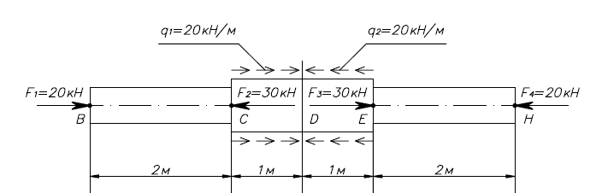

- На какое количество участков надо поделить данный стержень для построения эпюры N?
- 3 участка
- 4 участка
- 5 участков
- 6 участков
- В каких сечениях данного стержня на эпюре N будут скачки?
- В сечениях, где приложены сосредоточенные силы
- В сечениях, где меняется размер сечения
- В сечениях, где начинается и кончается распределенная нагрузка
- В сечениях, где приложены сосредоточенные силы и где начинается и кончается распределенная нагрузка
- На каких участках эпюры N для данного стержня будут прямые параллельные базе эпюры?
- На участках ВС и ЕН
- На участках CD и DE
- На участках ВС и СD
- На участках DE и EH
- На всех участках
- На каких участках эпюры N для данного стержня будут наклонные прямые?
- На всех участках
- Таких участков нет
- На участках CD и DE
- На участках ВС и СВ
- На участках DE и EH

- Выберите правильную эпюру N для данного стержня.

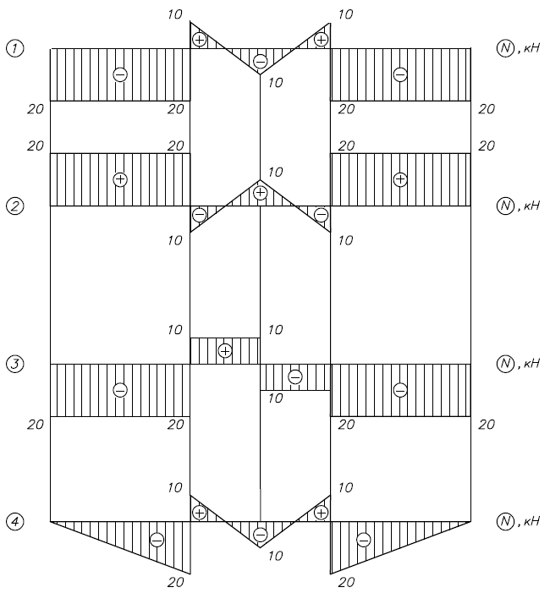

  - №1
  - №2
  - №3
  - №4
Вариант 2

Задан стержень:
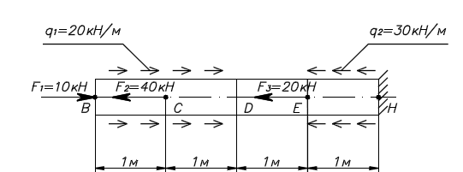

- На какое количество участков надо поделить данный стержень для построения эпюры N?
  - 3 участка
  - 4 участка
  - 5 участков
  - 6 участков
- В каких сечениях данного стержня на эпюре N будут скачки?
- В сечениях B, C, E, Н
- В сечениях C, D, E
- В сечениях D, E, H
- Во всех сечениях стержня
- На каких участках эпюры N для данного стержня будут прямые параллельные базе эпюры?
- На всех участках
- На участках ВС и ЕН
- На участках CD и DE
- На участках ВС, СD и EH
- На участке DЕ
- На каких участках эпюры N для данного стержня будут наклонные прямые?
- На всех участках
- На участках ВС и ЕН
- На участках CD и DE
- На участках ВС, СD и EH
- На участках DE и EH

- Для данного стержня выберите правильную эпюру N.
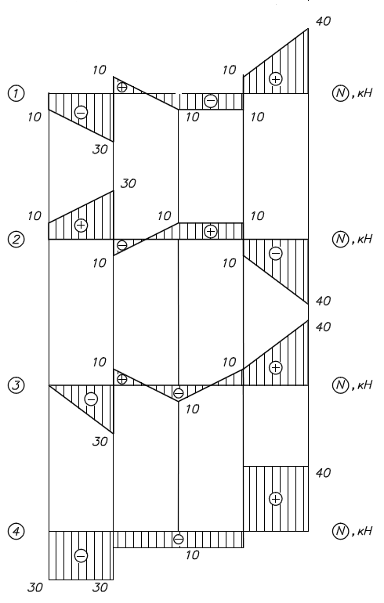

  - №1
  - №2
  - №3
  - №4
Тесты к теме 1.2 «Построение эпюры внутреннего крутящего момента»

Вариант 1

Задан вал:
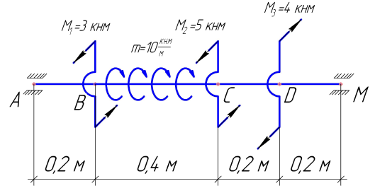

- На какое количество участков надо поделить данный вал для построения эпюры М_{z}?
  - 3 участка
  - 2 участка
  - 5 участков
  - 4 участка
- В каких сечениях данного вала на эпюре M_{z} будут скачки?
- Во всех сечениях
- В сечениях A, М
- В сечениях B, C, D
- В сечениях B, D
- В сечениях C, D
- На каких участках эпюры M_{z} для данного вала будут прямые параллельные базе?
- На всех участках эпюры
- На участке CD
- Таких участков нет
- На участке BС
- На каких участках эпюры M_{z} для данного вала будут наклонные прямые?
- На всех участках эпюры
- На участке CD
- Таких участков нет
- На участке BC

- Для данного вала выберите верную эпюру M_{z}.

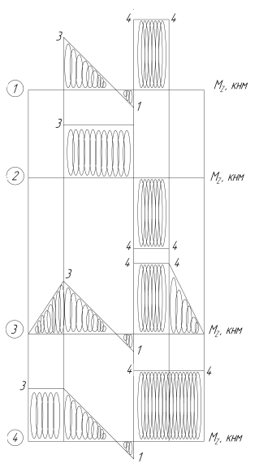

- № 1
- №2
- №3
- №4
Вариант 2

Задан вал:
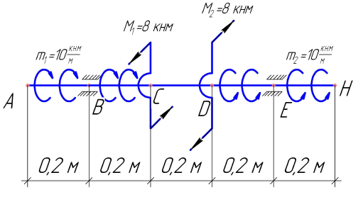

- На какое количество участков надо поделить данный вал для построения эпюры М_{z}?
  - 4 участка
  - 3 участка
  - 5 участков
  - 6 участков
- В каких сечениях данного вала на эпюре M_{z} будут скачки?
- Во всех сечениях
- В сечениях A, Н
- В сечениях B, C, D
- В сечениях B, D
- В сечениях C, D
- На каких участках эпюры M_{z} для данного вала будут прямые параллельные базе?
- На всех участках эпюры
- На участках AB, CD, DE
- Таких участков нет
- На участках AB, DE
- На участке CD
- На каких участках эпюры M_{z} для данного вала будут наклонные прямые?
  - На всех участках эпюры
  - На участках AB, BC, DE, EH
  - Таких участков нет
  - На участках АB, ЕН

- Выберите верную эпюру M_{z} для данного вала

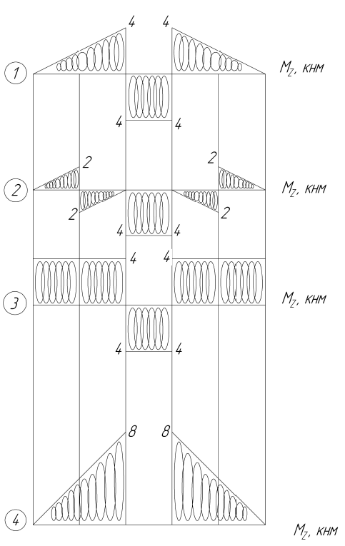

- №1
- №2
- №3
- №4
Тесты к теме 1.3 «Построение эпюр внутренней поперечной силы и изгибающего момента при прямом изгибе балок»

Вариант 1

Задана балка:
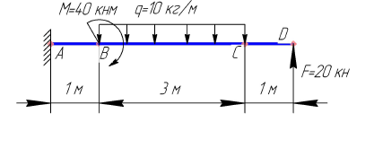
- На какое количество участков надо поделить данную балку для построения эпюр Q_{y} и M_{z}?
  - 4 участка
  - 3 участка
  - 2 участка
  - 5 участков
- В каких сечениях данной балки будут скачки на эпюре Q_{y}?
  - В сечениях А и D
  - В сечениях В и С
  - В сечениях А, В, С и D
  - Скачков не будет ни в одном сечении
- В каких сечениях данной балки будут скачки на эпюре М_{х}?
  - В сечениях А и В
  - В сечениях В и С
  - В сечениях В и D
  - Скачков не будет ни в одном сечении
- На каких участках данной балки будут прямые параллельные базе на эпюре Q_{y}?
  - На участках АВ и CD
  - На участке ВС
  - На всех участках
  - Ни на одном участке
- На каких участках данной балки будут наклонные прямые на эпюре Q_{y}?
  - На участке ВС
  - На участках АВ и CD
  - На всех участках балки
  - Ни на одном участке
- На каких участках данной балки будут прямолинейные зависимости на эпюре М_{х}?
  - На участках АВ и CD
  - На участке ВС
  - На всех участках
  - Ни на одном участке
- На каких участках данной балки будут параболические зависимости на эпюре М_{х}?
  - На участке ВС
  - На участках АВ и CD
  - На всех участках
  - Ни на одном участке
- Для данной балки выберите верную эпюру Q_{y}

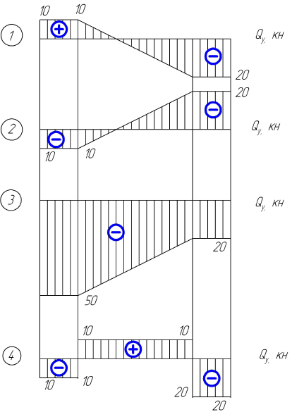

  - №1
  - №2
  - №3
  - №4
- Для данной балки выберите верную эпюру М_{х}

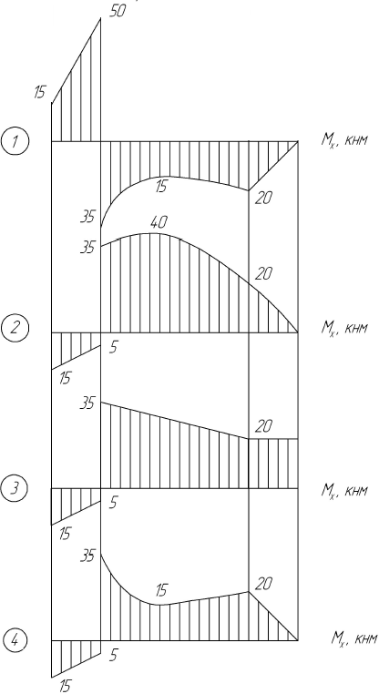
  - №1
  - №2
  - №3
  - №4
Вариант 2

Задана балка:

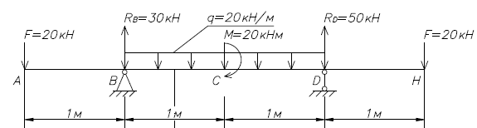

- На какое количество участков надо поделить данную балку для построения эпюр Q_{y} и M_{z}?
1. 3 участка
2. 2 участка
3. 4 участка
4. 5 участков
- В каких сечениях данной балки будут скачки на эпюре Q_{y}?
- В сечениях В, С, и D
- В сечениях А, В, D и H
- В сечениях А, В, С, D и H
- Скачков не будет ни в одном сечении
- В каких сечениях данной балки будут скачки на эпюре М_{х}?
- Скачков не будет ни в одном сечении
- В сечениях С и В
- В сечениях В и D
- В сечении С
- На каких участках данной балки будут прямые параллельные базе на эпюре Q_{y}?
- На участках АВ и DН
- На участке СВ
- На всех участках
- Ни на одном участке
- На каких участках данной балки будут наклонные прямые на эпюре Q_{y}?
- На всех участках балки
- На участках АB и DH
- На участке ВС и CD
- Ни на одном участке
- На каких участках балки будут прямолинейные зависимости на эпюре М_{х}?
- Ни на одном участке
- На участке ВC
- На всех участках
- На участках АB и DH
- На каких участках балки будут параболические зависимости на эпюре М_{х}?
- На участках АВ и DН
- На участке ВC и CD
- На всех участках
- Ни на одном участке
- Для данной балки выберите верную эпюру Q_{y}.

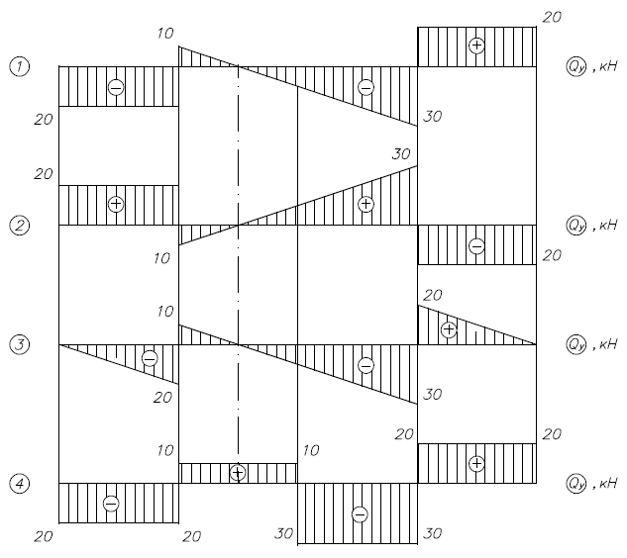

- №1
- №2
- №3
- №4

- Для данной балки выберите верную эпюру М_{х}.

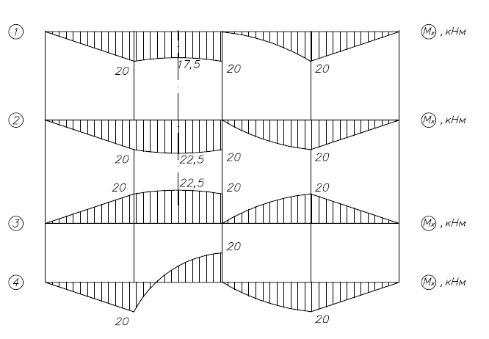

- №1
- №2
- №3
- №4
Тесты к теме 2 «Расчет на прочность и жесткость при растяжении-сжатии»

Вариант 1

Задан ступенчатый стержень круглого поперечного сечения с построенной эпюрой внутренней продольной силы N:
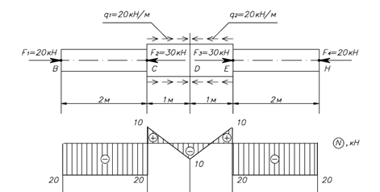
Площадь поперечного сечения участков ВС и ЕН стержня равна 2 см², а участков CD и DE равна 4 см². Материал стержня – Ст 3 с допускаемым напряжением $\left[σ\right]=\text{160}\text{МПа}$ и модулем упругости первого рода $Е=2⋅{\text{10}}^{5}\text{МПа}$.

- Определите, какое сечение данного стержня самое опасное.
  - Все сечения участков ВС и ЕН равноопасны
  - Сечения С и Е участков CD и DE
  - Сечения С и Е участков ВC и EН
  - Сечения С, D и Е участков CD и DE
- Чему равно максимальное по абсолютной величине напряжение, возникающее в сечениях данного стержня?
  - 25 МПа
  - 150 МПа
  - 50 МПа
  - 100 МПа
- Чему равно минимальное напряжение в сечениях данного стержня?
  - 0
  - -25 МПа
  - 2,5 МПа
  - 25 МПа
- Определите величину и направление перемещения сечения С данного стержня, приняв за неподвижное сечение В.
  - 0,5 мм к сечению В
  - 0,5 мм от сечения В
  - 1 мм к сечению В
  - 1 мм от сечения В
- Определите минимальный диаметр данного стержня из условия прочности.
  - 16 мм
  - 13 мм
  - 18 мм
  - 20 мм

Вариант 2

Задан стержень круглого поперечного сечения с построенной эпюрой внутренней продольной силы N:
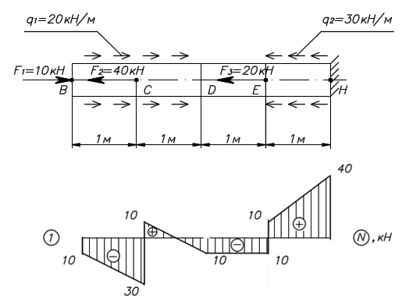
Площадь поперечного сечения всех участков стержня одинакова и равна 2 см²..Материал, из которого изготовлен стержень, Ст 3 с допускаемым напряжением $\left[σ\right]=\text{160}\text{МПа}$ и модулем упругости первого рода $Е=2⋅{\text{10}}^{5}\text{МПа}$.

- Определите, какое сечение данного стержня самое опасное.
- Сечение Е
- Сечение С
- Сечение H
- Сечение В
- Чему равно максимальное по абсолютной величине напряжение, возникающее в сечениях данного стержня?
- 200 МПа
- 150 МПа
- 50 МПа
- 25 МПа
- Чему равно минимальное напряжение, возникающее в сечениях данного стержня?
- 50 МПа
- -50 МПа
- 0
- -150 МПа
- Определите величину и направление перемещения сечения Е данного стержня, приняв за неподвижное сечение Н.
- 0,625 мм к сечению Н
- 0,625 мм от сечения Н
- 0,25 мм к сечению Н
- 0,25 мм от сечения Н
- Определите диаметр данного стержня из условия прочности.
- 18 мм
- 17 мм
- 20 мм
- 15 мм

Тесты к теме 3 «Геометрические характеристики плоских сечений»
Вариант 1
Задано сложное сечение, состоящее из двух прямоугольников:
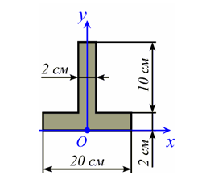
Обозначим верхний прямоугольник №1, а нижний №2.

- Чему равны координаты центров тяжести прямоугольников y₁ и y₂ в заданной системе координат xOy?
  - у₁= 2см, у₂= 6см
  - у₁= 1см, у₂= 7см
  - у₁= –6см, у₂= 0см
  - у₁= 7см, у₂= 1см
- Чему равны статические моменты первого и второго прямоугольников относительно оси х?
1. S_{x}⁽¹⁾= –50 см³, S_{x}⁽²⁾=100 см³
2. S_{x}⁽¹⁾=40см³, S_{x}⁽²⁾=120 см³
3. S_{x}⁽¹⁾=140 см³ , S_{x}⁽²⁾=40 см³
4. S_{x}⁽¹⁾=70см³, S_{x}⁽²⁾=10см³
- Чему равна координата центра тяжести данного сложного сечения y_{С} в заданной системе координат xOy?
1. y_{С}=4см
2. y_{С}=3см
3. y_{С}=5см
4. y_{С}=2см
- Чему равны моменты инерции прямоугольников относительно собственных главных центральных осей х₁ и х₂?
1. $I_{{x_{1}}^{\left(1\right)}}=\text{33},\text{33}{\text{см}}^{3}$, $I_{{x_{2}}^{\left(2\right)}}=\text{13},\text{33}{\text{см}}^{3}$
2. $I_{{x_{1}}^{\left(1\right)}}=\text{55},\text{56}{\text{см}}^{3}$, $I_{{x_{2}}^{\left(2\right)}}=4,\text{44}{\text{см}}^{3}$
3. $I_{{x_{1}}^{\left(1\right)}}=6,\text{67}{\text{см}}^{3}$, $I_{{x_{2}}^{\left(2\right)}}=\text{1333},\text{33}{\text{см}}^{3}$
4. $I_{{x_{1}}^{\left(1\right)}}=\text{166},\text{67}{\text{см}}^{3}$, $I_{{x_{2}}^{\left(2\right)}}=\text{13},\text{33}{\text{см}}^{3}$
- Чему равны расстояния между центром тяжести всего сечения и центрами тяжести каждого прямоугольника b₁ и b₂, соответственно?
1. b₁=4см³ b₂=2 см³
2. b₁=3см³ b₂=3см³
3. b₁=2см³ b₂=4см³
4. b₁=5см³ b₂= 1см³
- Чему равны главные центральные моменты инерции сложного сечения?
1. I_{x}=660см⁴ I_{y}=1340см⁴
2. I_{x}=840см⁴ I_{y}=1160см⁴
3. I_{x}=1280см⁴ I_{y}=960см⁴
4. I_{x}=1060см⁴ I_{y}=740см⁴

Вариант 2
Задано сложное сечение, состоящее из треугольника и прямоугольной выемки.
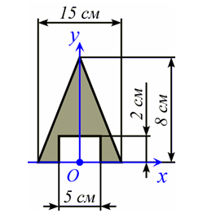
Обозначим треугольник простейшей фигурой №1, а прямоугольник №2.

- Чему равны координаты центров тяжести треугольника y₁ и прямоугольника y₂ в заданной системе координат xOy?
  - у₁=8/3см, у₂=1см
  - у₁=4см, у₂=1см
  - у₁=-3см, у₂=0см
  - у₁=16/3см, у₂=2см
- Чему равны статические моменты треугольника и прямоугольника относительно оси х?
1. S_{x}⁽¹⁾=-180 см³, S_{x}⁽²⁾=0 см³
2. S_{x}⁽¹⁾=240см³, S_{x}⁽²⁾=10 см³
3. S_{x}⁽¹⁾=160 см³ , S_{x}⁽²⁾=10 см³
4. S_{x}⁽¹⁾=320см³, S_{x}⁽²⁾=20см³
- Чему равна координата центра тяжести данного сложного сечения y_{С} в заданной системе координат xOy?
1. y_{С}=4см
2. y_{С}=3см
3. y_{С}=5см
4. y_{С}=2см
- Чему равны моменты инерции треугольника и прямоугольника относительно собственных главных центральных осей х₁ и х₂?
1. $I_{{x_{1}}^{\left(1\right)}}=\text{213},\text{33}{\text{см}}^{3}$, $I_{{x_{2}}^{\left(2\right)}}=3,\text{33}{\text{см}}^{3}$
2. $I_{{x_{1}}^{\left(1\right)}}=\text{55},\text{56}{\text{см}}^{3}$, $I_{{x_{2}}^{\left(2\right)}}=4,\text{44}{\text{см}}^{3}$
3. $I_{{x_{1}}^{\left(1\right)}}=6,\text{67}{\text{см}}^{3}$, $I_{{x_{2}}^{\left(2\right)}}=\text{333},\text{33}{\text{см}}^{3}$
4. $I_{{x_{1}}^{\left(1\right)}}=\text{166},\text{67}{\text{см}}^{3}$, $I_{{x_{2}}^{\left(2\right)}}=\text{13},\text{33}{\text{см}}^{3}$
- Чему равны расстояния между центром тяжести всего сечения и центрами тяжести каждого прямоугольника b₁ и b₂, соответственно?
1. b₁=7/3см³ b₂=4см³
2. b₁=4/3см³ b₂=3см³
3. b₁=1/3см³ b₂=2см³
4. b₁=5см³ b₂= 1см³
- Чему равны главные центральные моменты инерции сложного сечения?
1. I_{x}=660см⁴ I_{y}=1340см⁴
2. I_{x}=263,33см⁴ I_{y}=583,33см⁴
3. I_{x}=1280см⁴ I_{y}=960см⁴
4. I_{x}=846,67см⁴ I_{y}=537,33см⁴

Тесты к теме 4 «Расчет на прочность балок при прямом изгибе»
Вариант 1
Балка с жестким защемлением, изготовленная из пластичного материала с допускаемым напряжением $\left[σ\right]=\text{160}\text{МПа}$, нагружена известной системой внешних поперечных сил и изгибающих моментов. Поперечное сечение балки прямоугольное со сторонами $b=5\text{см}$ и $h=\text{15}\text{см}$. Эпюры внутренних поперечных сил и изгибающих моментов построены.

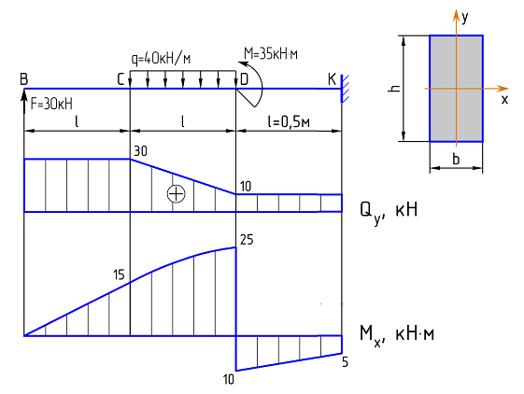

- Какое сечение балки является наиболее опасным?
1. B
2. C
3. D
4. K
- Где в опасном сечении расположена зона сжатых волокон относительно нейтральной линии?
1. Выше нейтральной линии
2. Ниже нейтральной линии
- Где расположены опасные точки в опасном сечении?
- На верхней и нижней сторонах прямоугольника
- На левой и правой сторонах прямоугольника
- На нейтральной линии
- На диагоналях прямоугольника
- Чему равно расстояние от нейтральной линии до наиболее удаленных точек сечения?
- $$y_{\text{max}}=2,5\text{см}$$
- $$y_{\text{max}}=5\text{см}$$
- $$y_{\text{max}}=7,5\text{см}$$
- $$y_{\text{max}}=\text{15}\text{см}$$
- Чему равен осевой момент сопротивления $W_{x}$ прямоугольного сечения балки?
- $$W_{x}=\text{236},\text{25}{\text{см}}^{3}$$
- $$W_{x}=\text{62},5{\text{см}}^{3}$$
- $$W_{x}=\text{128},5{\text{см}}^{3}$$
- $$W_{x}=\text{187},5{\text{см}}^{3}$$
- Чему равна величина максимального нормального напряжения в опасных точках опасного сечения?
- $$σ_{\text{max}}=\text{120}\text{МПа}$$
- $$σ_{\text{max}}=\text{133}\text{МПа}$$
- $$σ_{\text{max}}=\text{187}\text{МПа}$$
- $$σ_{\text{max}}=\text{225}\text{МПа}$$
- Выполняется ли условие прочности для заданной балки?
- Выполняется
- Не выполняется
- Чему равно минимально допустимое значение стороны прямоугольника $\left[b\right]$, при котором выполняется условие прочности, если $h/b=3$?
- $$\left[b\right]=6,5\text{см}$$
- $$\left[b\right]=5,8\text{см}$$
- $$\left[b\right]=4,7\text{см}$$
- $$\left[b\right]=3,2\text{см}$$
Вариант 2
Балка на двух шарнирных опорах, изготовленная из хрупкого материала с допускаемыми напряжениями ${\left[σ\right]}_{р}=\text{100}\text{МПа}$ и ${\left[σ\right]}_{с}=\text{200}\text{МПа}$, нагружена известной системой внешних поперечных сил и изгибающих моментов. Эпюры внутренних поперечных сил и изгибающих моментов построены.
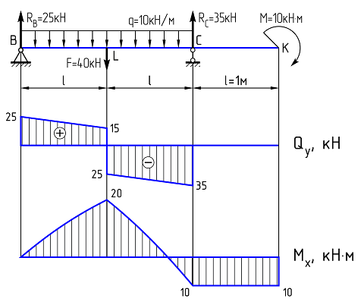
Поперечное сечение балки сложное, размеры которого заданы в долях параметра а. Положение центра тяжести С определено, х_{С} – нейтральная линия сечения. Момент инерции сечения $I_{x_{C}}=\text{139},4a^{4}$.
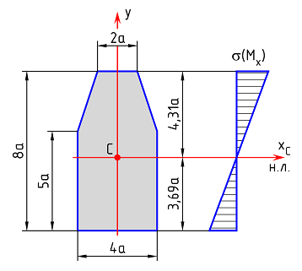
- Какое сечение балки является наиболее опасным?
- B
- L
- C
- K
- Где в опасном сечении расположена зона сжатых волокон относительно нейтральной линии?
- Выше нейтральной линии
- Ниже нейтральной линии
- Рационально ли расположено сечение или его нужно повернуть на $\text{180}°$?
- Сечение расположено рационально
- Сечение расположено нерационально, его нужно повернуть на $\text{180}°$
- Какое волокно является наиболее опасным при рациональном расположении сечения?
- Растянутое волокно
- Сжатое волокно
- Чему равен из условия прочности характерный размер сечения $\left[а\right]$?
- $$\left[а\right]=1,2\text{см}$$
- $$\left[а\right]=0,9\text{см}$$
- $$\left[а\right]=1,7\text{см}$$
- $$\left[а\right]=2,3\text{см}$$
Тесты к теме 5 «Расчет на жесткость балок при прямом изгибе»

Вариант 1
Балка с жестким защемлением нагружена известной системой внешних поперечных сил и изгибающих моментов. Поперечное сечение балки прямоугольное со сторонами $b=5\text{см}$ и $h=\text{15}\text{см}$. Рассчитать балку на жесткость, используя предоставленный графический материал. Принять: $Е=2⋅{\text{10}}^{5}\text{МПа}$, $\left[δ\right]=0,\text{001}⋅L$ (где L – полная длина балки).

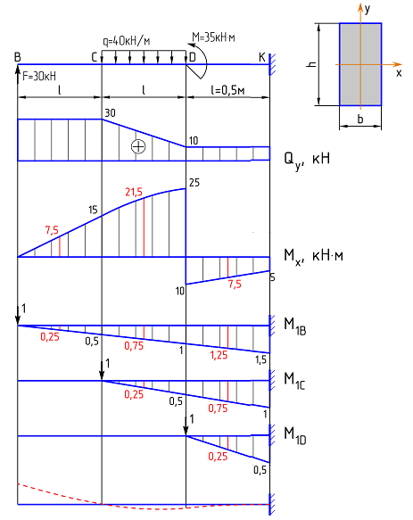
- Чему равно количество участков перемножения k при определении перемещения в сечении В?
- $$k=1$$
- $$k=2$$
- $$k=3$$
- $$k=4$$
- Чему равно перемещение сечения В?
- $$δ_{В}=0$$
- $δ_{В}=0,9\text{мм}$(вниз)
- $δ_{В}=1\text{.}7\text{мм}$(вверх)
- $δ_{В}=2,5\text{мм}$(вниз)
- Чему равно количество участков перемножения k при определении перемещения в сечении С?
- $$k=1$$
- $$k=2$$
- $$k=3$$
- $$k=4$$
- Чему равно перемещение сечения С?
- $$δ_{С}=0$$
- $δ_{С}=0,6\text{мм}$(вниз)
- $δ_{С}=0,1\text{мм}$(вниз)
- $δ_{С}=1,2\text{мм}$(вниз)
- Чему равно количество участков перемножения k при определении перемещения в сечении D?
- $$k=1$$
- $$k=2$$
- $$k=3$$
- $$k=4$$
- Чему равно перемещение сечения D?
- $$δ_{D}=0$$
- $δ_{D}=1,2\text{мм}$(вверх)
- $δ_{D}=0,3\text{мм}$(вниз)
- $δ_{D}=0,5\text{мм}$(вниз)
- Чему равно перемещение сечения K?
- $$δ_{К}=0$$
- $δ_{К}=0,4\text{мм}$(вниз)
- $δ_{К}=0,6\text{мм}$(вверх)
- $δ_{К}=0,1\text{мм}$(вверх)
- Какое сечение балки имеет наибольшее перемещение?
- K
- D
- C
- B
- Чему равен наибольший прогиб балки?
- $$δ_{\text{max}}=3,5\text{мм}$$
- $$δ_{\text{max}}=2,2\text{мм}$$
- $$δ_{\text{max}}=1,7\text{мм}$$
- $$δ_{\text{max}}=0,9\text{мм}$$
- Выполняется ли условие жесткости?
- Выполняется
- Не выполняется
Вариант 2
Балка на двух шарнирных опорах нагружена известной системой внешних поперечных сил и изгибающих моментов.
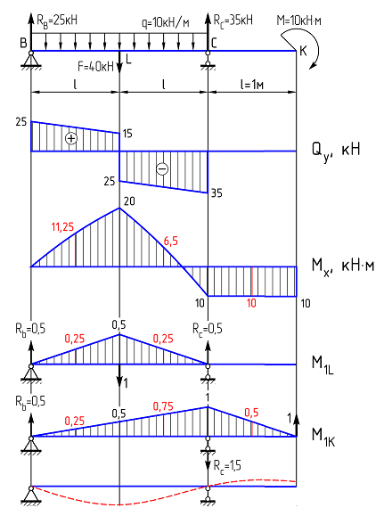
Поперечное сечение балки сложное, момент инерции сечения $I_{x_{C}}=\text{1165}{\text{см}}^{4}$.
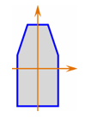

Рассчитать балку на жесткость, используя предоставленный графический материал. Принять: $Е=2⋅{\text{10}}^{5}\text{МПа}$, $\left[δ\right]=0,\text{001}⋅\text{ВС}$ (где ВС – расстояние между опорами).
- Чему равно количество участков перемножения k при определении перемещения в сечении L?
- $$k=1$$
- $$k=2$$
- $$k=3$$
- $$k=4$$
- Чему равно перемещение сечения L?
- $$δ_{L}=0$$
- $δ_{L}=0,9\text{мм}$(вниз)
- $δ_{L}=1\text{.}7\text{мм}$(вверх)
- $δ_{L}=2,7\text{мм}$(вниз)
- Чему равно количество участков перемножения k при определении перемещения в сечении K?
- $$k=1$$
- $$k=2$$
- $$k=3$$
- $$k=4$$
- Чему равно перемещение сечения K?
- $$δ_{К}=0$$
- $δ_{К}=0,6\text{мм}$(вниз)
- $δ_{К}=0,7\text{мм}$(вверх)
- $δ_{К}=1,2\text{мм}$(вниз)
- Чему равно перемещение сечения B?
- $$δ_{В}=0$$
- $δ_{В}=1,2\text{мм}$(вверх)
- $δ_{В}=0,3\text{мм}$(вниз)
- $δ_{В}=0,5\text{мм}$(вниз)
- Чему равно перемещение сечения C?
- $δ_{С}=0,4\text{мм}$(вниз)
- $$δ_{С}=0$$
- $δ_{С}=0,6\text{мм}$(вверх)
- $δ_{С}=0,1\text{мм}$(вверх)
- Какое сечение балки имеет наибольшее перемещение?
- K
- L
- C
- B
- Чему равен наибольший прогиб балки?
- $$δ_{\text{max}}=3,5\text{мм}$$
- $$δ_{\text{max}}=2,7\text{мм}$$
- $$δ_{\text{max}}=1,7\text{мм}$$
- $$δ_{\text{max}}=0,9\text{мм}$$
- Выполняется ли условие жесткости?
- Выполняется
- Не выполняется

Тесты к теме 6 «Расчет на прочность и жесткость при кручении вала круглого поперечного сечения»
Вариант 1
Ступенчатый вал круглого поперечного сечения, изготовленный из малоуглеродистой стали Ст3, нагружен системой внешних крутящих моментов, заданных в долях параметра М. Эпюра крутящих моментов для данного вала также построена в долях параметра М. Известно: d=20мм, $\left[τ\right]=\text{100}\text{МПа}$, $G=8⋅{\text{10}}^{4}\text{МПа}$, $\left[ϕ\right]=1°$.
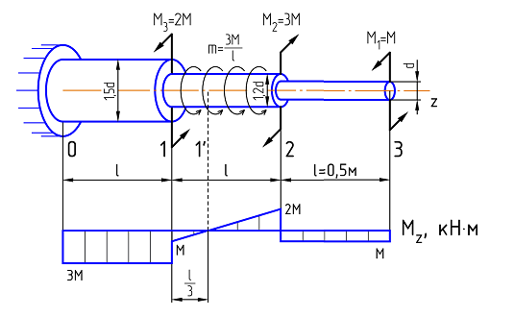

- Чему равно касательное напряжение на участке (2-3) в долях параметра М?
- $$τ_{\left(2−3\right)}=1,\text{25}М\left(\text{МПа}\right)$$
- $$τ_{\left(2−3\right)}=0,\text{46}М\left(\text{МПа}\right)$$
- $$τ_{\left(2−3\right)}=0,\text{64}М\left(\text{МПа}\right)$$
- $$τ_{\left(2−3\right)}=2,\text{84}М\left(\text{МПа}\right)$$
- Чему равно максимальное по абсолютной величине напряжение вала в долях параметра М?
    - $$\left|τ_{\text{max}}\right|=0,\text{58}М\left(\text{МПа}\right)$$
    - $$\left|τ_{\text{max}}\right|=0,\text{74}М\left(\text{МПа}\right)$$
    - $$\left|τ_{\text{max}}\right|=1,\text{43}М\left(\text{МПа}\right)$$
    - $$\left|τ_{\text{max}}\right|=2,\text{98}М\left(\text{МПа}\right)$$
- Какое сечение или участок вала является наиболее опасным?
- Участок (0-1)
- Сечение (1) участка (1-2)
- Сечение (2) участка (1-2)
- Участок (2-3)
- Чему равна величина максимально допустимого параметра М, найденного из условия прочности?
- $$\left[M\right]=\text{136}\text{Нм}$$
- $$\left[M\right]=\text{94}\text{Нм}$$
- $$\left[M\right]=\text{182}\text{Нм}$$
- $$\left[M\right]=\text{210}\text{Нм}$$
- Чему равен абсолютный угол закручивания участка (0-1), если $М=\text{100}\text{Нм}$?
- $$ϕ_{\left(0−1\right)}=−0,8°$$
- $$ϕ_{\left(0−1\right)}=0,4°$$
- $$ϕ_{\left(0−1\right)}=−1,6°$$
- $$ϕ_{\left(0−1\right)}=1,2°$$
- Чему равен угол закручивания сечения (2) относительно жесткой заделки, если $М=\text{100}\text{Нм}$?
- $$ϕ_{2}=−2,7°$$
- $$ϕ_{2}=6,4°$$
- $$ϕ_{2}=4,1°$$
- $$ϕ_{2}=−1,3°$$
- Чему равен максимальный по абсолютной величине угол закручивания вала относительно жесткой заделки (при $М=\text{100}\text{Нм}$)?
  - $$\left|ϕ_{\text{max}}\right|=9,9°$$
  - $$\left|ϕ_{\text{max}}\right|=\text{12},6°$$
  - $$\left|ϕ_{\text{max}}\right|=6,8°$$
  - $$\left|ϕ_{\text{max}}\right|=4,3°$$
- Выполняется ли условие жесткости по абсолютному углу закручивания?
    - Выполняется
    - Не выполняется
Вариант 2
Вал постоянного круглого поперечного сечения, изготовленный из малоуглеродистой стали Ст3, нагружен системой внешних самоуравновешенных крутящих моментов. Эпюра внутренних крутящих моментов $M_{z}$ для данного вала построена. Известно: $d=\text{50}\text{мм}$, $\left[τ\right]=\text{100}\text{МПа}$, $G=8⋅{\text{10}}^{4}\text{МПа}$, $\left[ϕ\right]=1°$.
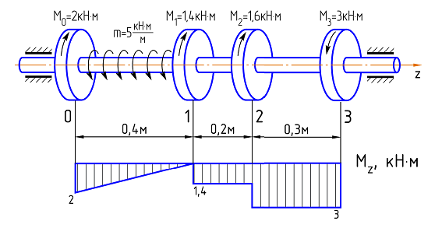
- Чему равен полярный момент сопротивления круглого сечения вала?
- $$W_{ρ}=\text{85},7{\text{см}}^{3}$$
- $$W_{ρ}=\text{24},5{\text{см}}^{3}$$
- $$W_{ρ}=\text{56},9{\text{см}}^{3}$$
- $$W_{ρ}=\text{12},2{\text{см}}^{3}$$
- Чему равно касательное напряжение в сечении (0)?
  - $$τ_{0}=\text{119},7\text{МПа}$$
  - $$τ_{0}=−\text{57},1\text{МПа}$$
  - $$τ_{0}=\text{34},2\text{МПа}$$
  - $$τ_{0}=−\text{81},5\text{МПа}$$
- Чему равно касательное напряжение на участке (1-2)?
  - $$τ_{(1−2)}=−\text{57}\text{МПа}$$
  - $$τ_{(1−2)}=\text{82}\text{МПа}$$
  - $$τ_{(1−2)}=−\text{39}\text{МПа}$$
  - $$τ_{(1−2)}=−\text{69}\text{МПа}$$
- Чему равно максимальное по абсолютной величине напряжение вала?
- $$\left|τ_{\text{max}}\right|=\text{76},5\text{МПа}$$
- $$\left|τ_{\text{max}}\right|=\text{137},3\text{МПа}$$
- $$\left|τ_{\text{max}}\right|=\text{95},8\text{МПа}$$
- $$\left|τ_{\text{max}}\right|=\text{122},2\text{МПа}$$
- Выполняется ли условие прочности?
- Выполняется
- Не выполняется
- Чему равен абсолютный угол закручивания участка (0-1)?
- $$ϕ_{\left(0−1\right)}=−0,\text{47}°$$
- $$ϕ_{\left(0−1\right)}=−0,\text{32}°$$
- $$ϕ_{\left(0−1\right)}=0,\text{18}°$$
- $$ϕ_{\left(0−1\right)}=−0,\text{65}°$$
- Чему равен максимальный по абсолютной величине угол закручивания относительно сечения (0)?
- $$\left|ϕ_{\text{max}}\right|=0,\text{85}°$$
- $$\left|ϕ_{\text{max}}\right|=1,\text{85}°$$
- $$\left|ϕ_{\text{max}}\right|=1,\text{43}°$$
- $$\left|ϕ_{\text{max}}\right|=0,\text{69}°$$
- Выполняется ли условие жесткости по абсолютному углу закручивания?
  - Выполняется
  - Не выполняется
Приложение 3. Ответы к тестам

№ вопроса |  | 1 | 2 | 3 | 4 | 5 | 6 | 7 | 8 | 9 | 10
Тесты  к теме 1.1 | Вар.1 | 2 | 1 | 1 | 3 | 1 | - | - | - | - | -
Тесты  к теме 1.1 | Вар.2 | 2 | 1 | 5 | 4 | 1 | - | - | - | - | -
Тесты  к теме 1.2 | Вар.1 | 4 | 3 | 2 | 4 | 1 | - | - | - | - | -
Тесты  к теме 1.2 | Вар.2 | 3 | 5 | 5 | 2 | 1 | - | - | - | - | -
Тесты  к теме 1.3 | Вар.1 | 2 | 1 | 1 | 1 | 1 | 1 | 1 | 1 | 2 | -
Тесты  к теме 1.3 | Вар.2 | 3 | 2 | 4 | 1 | 3 | 4 | 2 | 1 | 1 | -
Тесты  к теме 2 | Вар.1 | 1 | 4 | 2 | 3 | 2 | - | - | - | - | -
Тесты  к теме 2 | Вар.2 | 3 | 1 | 4 | 2 | 1 | - | - | - | - | -
Тесты  к теме 3 | Вар.1 | 4 | 3 | 2 | 4 | 1 | 1 | - | - | - | -
Тесты  к теме 3 | Вар.2 | 1 | 3 | 2 | 1 | 3 | 2 | - | - | - | -
Тесты  к теме 4 | Вар.1 | 3 | 1 | 1 | 3 | 4 | 2 | 1 | 3 | - | -
Тесты  к теме 4 | Вар.2 | 2 | 1 | 1 | 1 | 3 | - | - | - | - | -
Тесты  к теме 5 | Вар.1 | 3 | 3 | 2 | 3 | 1 | 3 | 1 | 4 | 3 | 2
Тесты  к теме 5 | Вар.2 | 2 | 4 | 3 | 3 | 1 | 2 | 2 | 2 | 2 | -
Тесты  к теме 6 | Вар.1 | 3 | 2 | 1 | 1 | 3 | 4 | 1 | 2 | - | -
Тесты  к теме 6 | Вар.2 | 2 | 4 | 1 | 4 | 2 | 1 | 2 | 2 | - | -

Приложение 4. Задания для выполнения контрольных работ
Правила оформления и выполнения контрольных работ
По дисциплине «Сопротивление материалов» для студентов заочной формы обучения учебным планом предусмотрено выполнение двух контрольных работ, содержание которых изложено в данном приложении. Каждая контрольная работа состоит из набора задач, план выполнения которых прилагается. Правила оформления и выполнения контрольных работ следующие.
Каждому студенту преподавателем назначается индивидуальный трехзначный номер варианта, согласно которому тот выбирает исходные данные для своих контрольных заданий.
Во всех задачах Контрольной работы №1 (КР №1) первая цифра варианта в приведенных таблицах исходных данных означает номер схемы конструкции, вторая – номер строки значений линейных размеров, а третья – номер строки значений нагрузок. Таблица с пронумерованными расчетными схемами приводится отдельно. Для выбранных таким образом нагруженных расчетных схем необходимо построить эпюры внутренних силовых факторов.
Задачи Контрольной работы №2 являются приходящими, т.е. являются как бы продолжением задач КР №1, поэтому студент использует в них свои же расчетные схемы с уже построенными эпюрами внутренних силовых факторов из КР №1 и рассчитывает их на прочность и жесткость. Таким образом, первая цифра варианта в задачах КР №2 означает номер схемы из соответствующей задачи КР №1, вторая и третья цифры варианта используются для выбора материала конструкции, его прочностных данных и некоторых коэффициентов пропорциональности, используемых в данной задаче. Все эти параметры также выбираются из приведенной таблицы исходных данных.
Контрольная работа оформляется либо в электронном виде, либо на листах формата А4, скрепленных степлером, либо в школьной тетради в клетку. Титульный лист к каждой контрольной работе оформляется по образцу, приведенному в данном приложении. Для каждой задачи указывается её номер, название темы, изображается расчетная схема конструкции в масштабе исходных данных по своему варианту. Значения линейных размеров и значения приложенных нагрузок указываются на самой расчетной схеме. Остальные данные варианта (если они есть) приводятся правее схемы. Решение каждой задачи рекомендуется производить согласно приведенному плану по мере изучения соответствующего материала дисциплины (см. ссылки в конце каждой темы данного Практикума).
Выполненные контрольные работы предоставляются на проверку в сроки, указанные в плане-графике учебного процесса. Либо лично преподавателю, либо на его электронный адрес (в электронном виде), либо экспресс почтой (в рукописном виде) на адрес кафедры с указанием Ф.И.О. преподавателя: 445667, Россия, Самарская область, г. Тольятти, ул. Белорусская, 14, ТГУ, кафедра «Нанотехнологии, материаловедение и механика », Ф.И.О. преподавателя.
Министерство образования и науки Российской федерации
Тольяттинский государственный университет
Институт машиностроения
Кафедра «Нанотехнологии, материаловедение и механика»

Контрольная работа №1
по дисциплине «Сопротивление материалов»

«Построение эпюр внутренних силовых факторов»

Вариант №______

Студент _________________________

Группа _______________

Преподаватель ___________________

Оценка _________________________

«____» _______________20___г.

Тольятти 20___
Задача 1.1. Построение эпюр внутренних силовых факторов при растяжении-сжатии стержней

Для ступенчатого стержня, работающего в условиях растяжения-сжатия, построить эпюру внутренней продольной силы $N$. Исходные данные – в табл. 1.1.1 и 1.1.2.

План решения

- Вычертить в масштабе расчетную схему ступенчатого стержня с указанием числовых значений нагрузок и линейных размеров.
Указание. Рекомендуется следующий порядок составления расчетной схемы: сначала вычертить стержень по размерам ступеней l₁, l₂, l₃, а затем на полученной схеме расставить силы, ориентируясь на размеры a₁, a₂, a₃.
- Разделить базу эпюры на участки соответственно условиям нагружения стержня.
- Вычислить значения продольной силы $N$ в характерных сечениях каждого участка стержня.
- Используя основные закономерности при построении эпюры продольной силы и значения в характерных сечениях каждого участка вычертить в масштабе эпюру продольной силы.
- Определить по эпюре $N$ наиболее нагруженный участок или сечение стержня.

Таблица 1.1.1. Исходные данные вариантов
1. Варианты схем | 2. Варианты линейных размеров |  |  |  |  |  | 3. Варианты нагрузок
№ вар. | № вар. | $ℓ_{1}$, м | $ℓ_{2}$, м | $ℓ_{3}$, м | $a_{1}$, м | $a_{2}=2a_{3}$ м | № вар. | $F_{1}$, кН | $F_{2}$, кН | $F_{3}$, кН | $q$, кН/м
0 | 0 | 0,8 | 1,5 | 1,2 | 0,5 | 1,4 | 0 | 10 | 20 | 30 | 30
1 | 1 | 0,9 | 1,4 | 1,2 | 0,8 | 1,3 | 1 | 20 | 10 | 30 | 20
2 | 2 | 0,9 | 1,2 | 1,4 | 0,4 | 1,5 | 2 | 20 | 30 | 40 | 20
3 | 3 | 0,8 | 1,6 | 1,1 | 0,7 | 1,5 | 3 | 20 | 30 | 10 | 40
4 | 4 | 1,0 | 1,4 | 1,1 | 0,8 | 1,3 | 4 | 30 | 20 | 40 | 30
5 | 5 | 0,7 | 1,9 | 0,9 | 0,3 | 1,7 | 5 | 40 | 20 | 30 | 40
6 | 6 | 1,0 | 1,8 | 0,7 | 0,9 | 1,4 | 6 | 30 | 40 | 20 | 20
7 | 7 | 0,7 | 2,0 | 0,8 | 0,5 | 1,8 | 7 | 40 | 20 | 10 | 30
8 | 8 | 1,1 | 1,4 | 1,0 | 0,8 | 1,3 | 8 | 30 | 40 | 10 | 30
9 | 9 | 1,4 | 1,2 | 0,9 | 0,7 | 1,6 | 9 | 40 | 10 | 20 | 20

Таблица 1.1.2. Расчетные схемы стержней
Вариант 0 | Вариант 1
Вариант 2 | Вариант 3
Вариант 4 | Вариант 5

Вариант 6 | Вариант 7
Вариант 8 | Вариант 9

Задача 1.2. Построение эпюр внутренних силовых факторов при кручении валов

Для вала, заключенного в подшипники и работающего в условиях кручения, построить эпюру внутреннего крутящего момента $M_{z}$. Исходные данные – в табл. 1.2.1 и 1.2.2.

План решения
- Вычертить в масштабе расчетную схему вала с указанием числовых значений нагрузок и линейных размеров.
- Из условия равновесия вала определить неизвестный момент $M_{0}$.
- Разделить базу эпюры крутящего момента на участки, соответственно условиям нагружения.
- Вычислить значения крутящего момента $M_{z}$ в характерных сечениях каждого участка вала.
- Используя основные закономерности при построении эпюры крутящего момента и значения в характерных сечениях, вычертить в масштабе эпюру крутящего момента $M_{z}$.
- Определить по эпюре $M_{z}$ наиболее нагруженный участок или сечение вала.

Таблица 1.2.1. Исходные данные вариантов
1. Варианты схем | 2. Варианты линейных размеров |  |  |  | 3. Варианты нагрузок
№ вар. | № вар. | a₁,  м | a₂,  м | a₃,  м | № вар. | M₁, кН∙м | M₂, кН∙м | M₃, кН∙м | m, кН∙м/м
0 | 0 | 0,5 | 0,3 | 0,2 | 0 | 1,0 | 2,6 | 3,0 | 5,0
1 | 1 | 0,4 | 0,3 | 0,1 | 1 | 1,6 | 2,0 | 2,0 | 8,0
2 | 2 | 0,6 | 0,5 | 0,4 | 2 | 2,0 | 1,8 | 1,5 | 10,0
3 | 3 | 0,5 | 0,4 | 0,3 | 3 | 1,8 | 1,5 | 2,2 | 6,0
4 | 4 | 0,6 | 0,4 | 0,2 | 4 | 1,5 | 2,2 | 2,8 | 8,0
5 | 5 | 0,7 | 0,3 | 0,2 | 5 | 2,2 | 2,8 | 3,0 | 10,0
6 | 6 | 0,4 | 0,3 | 0,2 | 6 | 3,0 | 1,2 | 2,5 | 5,0
7 | 7 | 0,7 | 0,5 | 0,3 | 7 | 2,8 | 3,0 | 1,6 | 7,0
8 | 8 | 0,8 | 0,3 | 0,1 | 8 | 2,0 | 2,5 | 1,8 | 9,0
9 | 9 | 0,8 | 0,5 | 0,2 | 9 | 2,6 | 1,6 | 2,0 | 10,0

Таблица 1.2.2. Расчетные схемы валов

Вариант 0
Вариант 1
Вариант 2
Вариант 3

Вариант 4
Вариант 5
Вариант 6
Вариант 7

Вариант 8
Вариант 9

Задача 1.3. Построение эпюр внутренних силовых факторов при изгибе балок и рам

Для двух статически определимых балок, работающих в условиях плоского изгиба: схема №1 – балка с жестким защемлением, схема №2 – балка на двух опорах, построить эпюры внутренних силовых факторов.
Исходные данные – в таблицах 1.3.1 и 1.3.2.

План решения
Для каждой конструкции:
1. Вычертить в масштабе расчетную схему с указанием числовых значений нагрузок и линейных размеров.

2. Определить реакции всех опор (для двухопорной балки).

3. Разделить базу каждой эпюры на участки соответственно условиям нагружения.

4. Построить эпюры поперечной силы $Q_{y}$ и изгибающего момента $M_{x}$, предварительно вычислив их значения в характерных сечениях каждого участка и используя основные закономерности при построении эпюр поперечной силы и изгибающего момента.

Таблица 1.3.1. Исходные данные вариантов

1. Вари-анты схем | 2. Варианты линейных размеров |  |  |  |  |  | 3. Варианты нагрузок
№  вар. | № вар. | a₁,  м | a₂,  м | a₃,  м | a₄,  м | a₅,  м | № вар. | q,  кН/м | F,  кН | M,  кНм
0 | 0 | 1,5 | 2,0 | 0,6 | 2,0 | 1,9 | 0 | 15 | 20 | 30
1 | 1 | 2,0 | 1,8 | 0,7 | 2,2 | 1,6 | 1 | 10 | 30 | 40
2 | 2 | 1,2 | 1,6 | 1,0 | 2,4 | 2,6 | 2 | 10 | 40 | 35
3 | 3 | 1,8 | 1,4 | 0,8 | 2,5 | 2,0 | 3 | 20 | 50 | 25
4 | 4 | 1,4 | 1,2 | 0,5 | 2,3 | 2,4 | 4 | 15 | 25 | 30
5 | 5 | 1,7 | 1,9 | 0,7 | 2,1 | 1,6 | 5 | 20 | 20 | 35
6 | 6 | 1,6 | 1,7 | 0,9 | 2,0 | 1,8 | 6 | 10 | 35 | 40
7 | 7 | 1,9 | 1,5 | 0,6 | 1,8 | 1,8 | 7 | 15 | 45 | 50
8 | 8 | 1,3 | 1,3 | 0,8 | 2,0 | 2,6 | 8 | 15 | 40 | 45
9 | 9 | 2,0 | 1,2 | 0,6 | 1,8 | 2,4 | 9 | 10 | 60 | 30

Таблица 1.3.2. Расчетные схемы балок и рам

Вариант 0
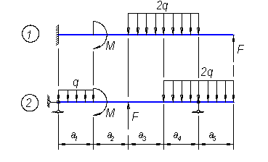
Вариант 1
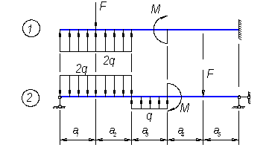

Вариант 2
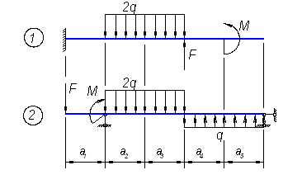
Вариант 3
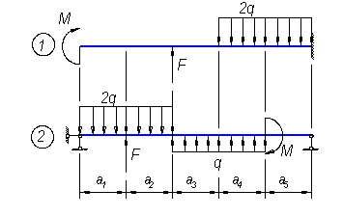

Вариант 4
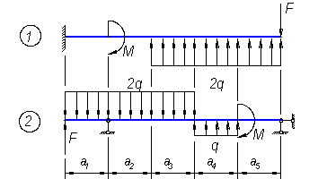

Вариант 5
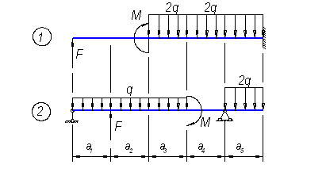

Вариант 6
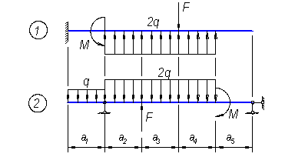

Вариант 7
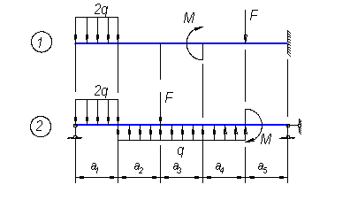

Вариант 8
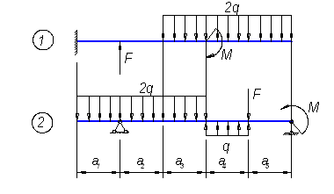

Вариант 9
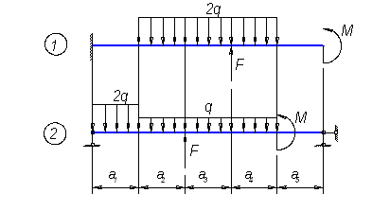

Министерство образования и науки Российской федерации
Тольяттинский государственный университет
Институт машиностроения
Кафедра «Нанотехнологии, материаловедение и механика»

Контрольная работа №2
по дисциплине «Сопротивление материалов»

«Расчет на прочность и жесткость
при растяжении-сжатии, кручении и изгибе»

Вариант №______

Студент _________________________

Группа _______________

Преподаватель ___________________

Оценка _________________________

«____» _______________20___г.

Тольятти 20___
Задача 2.1. Расчет на прочность и жесткость ступенчатого бруса

Ступенчатый стальной брус круглого поперечного сечения нагружен силами, направленными вдоль его оси (схема – КР №1, задача 1.1).
Приняв на исходной схеме соотношение площадей круглых поперечных сечений по пронумерованным участкам бруса: А₁=А, А₂=А/2, А₃=А/3, подобрать из условия прочности [A] – допускаемую площадь поперечного сечения. Проверить выполнение условия жесткости. Спроектировать брус равного сопротивления и провести обоснование его экономичности. Исходные данные – в табл. 2.1.

План решения
- Используя эпюру продольной силы $N$ (КР №1, задача 1.1), построить эпюру нормальных напряжений $σ$ в долях 1/A, если А₁=А, А₂=А/2, А₃=А/3.
- Определить по эпюре напряжений опасное сечение или участок стержня и подобрать из условия прочности допускаемый параметр площади [A].
- Построить эпюру перемещений и проверить выполнение условия жесткости ($\left[Δℓ\right]=\frac{ℓ}{E}⋅\left[σ\right]$, Е=$2⋅{\text{10}}^{5}$МПа).
- Спроектировать брус равного сопротивления и вычертить его в масштабе.
- Сравнить по экономичности спроектированный Вами равнопрочный брус и брус заданной формы.

Таблица 2.1. Исходные данные вариантов
1. Варианты схем | 2. Варианты материалов |  |  | 3. Варианты коэффициентов запаса
№ вар. | №  вар. | Материал | $σ_{Т}$, МПа | №  вар. | $$n_{Т}$$
0 | 0 | Сталь 40 | 340 | 0 | 1,8
1 | 1 | Сталь 50Г | 300 | 1 | 2,0
2 | 2 | Сталь 5 | 320 | 2 | 1,5
3 | 3 | Сталь 30ХМ | 750 | 3 | 1,9
4 | 4 | Сталь 45Х | 850 | 4 | 2,0
5 | 5 | Сталь 3 | 240 | 5 | 1,3
6 | 6 | Сталь 12ХН3А | 700 | 6 | 1,7
7 | 7 | Сталь 40Х | 800 | 7 | 1,4
8 | 8 | Сталь 45 | 360 | 8 | 2,0
9 | 9 | Сталь 20Х | 650 | 9 | 1,6

Задача 2.2. Расчет на прочность и жесткость балок при плоском поперечном изгибе

Двухопорная балка (взять из задачи 1.3 (схема №2) Контрольной работы №1) изготовлена в двух вариантах: из пластичного и из хрупкого материала. Подобрать из условия прочности для пластичного материала допускаемые размеры трех форм поперечного сечения: двутавра, прямоугольника и круга. Из условия прочности для хрупкого материала провести подбор характерного размера [а] сечения сложной формы. Провести проверку жесткости балки двутаврового сечения и сделать выводы. Исходные данные – в табл. 2.2.1 и 2.2.2.

План решения
1. Вычертить в масштабе балку на двух опорах с построенными эпюрами поперечных сил и изгибающих моментов (взять из КР №1, задача 1.3, схема №2).

2. Подобрать из условия прочности двутавровое, прямоугольное (h/b = 2) и круглое сечения, приняв материал балки пластичный с [σ] = 160 МПа. Дать заключение о рациональности формы сечения по расходу материала.

3. Для балки с поперечным сечением сложной формы (табл. 2.2.2) определить координаты точки центра тяжести сечения и определить моменты инерции относительно главных центральных осей сечения в долях от характерного размера а.

4. Подобрать из условия прочности для хрупкого материала характерный размер [а] сложного поперечного сечения, предварительно решив вопрос о его рациональном положении.

5. Определив перемещения нескольких характерных сечений, изобразить приближенный вид оси изогнутой балки и провести проверку жесткости балки двутаврового сечения, приняв [$δ$]=(0,0005…0,001)·l (где l – расстояние между опорами).

Общие данные: $Е=2⋅{\text{10}}^{5}$МПа – модуль упругости первого рода, $n_{в}=2$ – коэффициент запаса по прочности.
Таблица 2.2.1. Исходные данные вариантов
Первая цифра варианта |  | Вторая цифра варианта |  |  |  | Третья цифра варианта
№ вар. | № схемы сечения | № вар. | $k$1 | $k$2 | $k$3 | № вар. | $σ_{\text{вр}}$, МПа | $σ_{\text{вс}}$, МПа
0 | Вариант 0 | 0 | 0,50 | 0,20 | 0,10 | 0 | 150 | 640
1 | Вариант 1 | 1 | 0,55 | 0,25 | 0,12 | 1 | 210 | 600
2 | Вариант 2 | 2 | 0,60 | 0,30 | 0,14 | 2 | 120 | 300
3 | Вариант 3 | 3 | 0,70 | 0,35 | 0,15 | 3 | 200 | 400
4 | Вариант 4 | 4 | 0,80 | 0,40 | 0,16 | 4 | 100 | 360
5 | Вариант 5 | 5 | 0,90 | 0,45 | 0,18 | 5 | 300 | 500
6 | Вариант 6 | 6 | 1,0 | 0,55 | 0,20 | 6 | 210 | 460
7 | Вариант 7 | 7 | 1,20 | 0,60 | 0,22 | 7 | 350 | 790
8 | Вариант 8 | 8 | 0,45 | 0,20 | 0,08 | 8 | 320 | 620
9 | Вариант 9 | 9 | 0,40 | 0,15 | 0,06 | 9 | 400 | 600

Таблица 2.2.2. Схемы сечений
Вариант 0 | Вариант 1
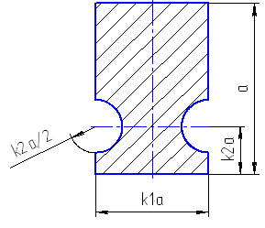 | 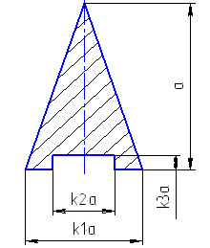
Вариант 2 | Вариант 3
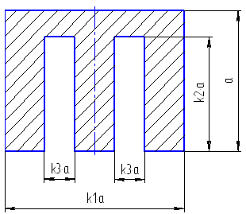 | 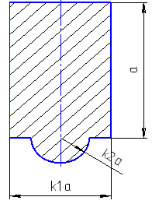
Вариант 4 | Вариант 5
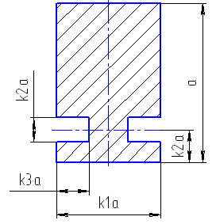 | 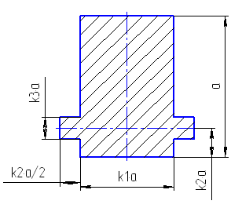
Вариант 6 | Вариант 7
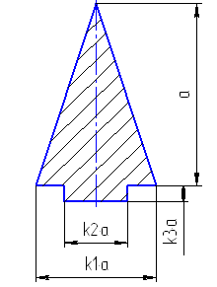 | 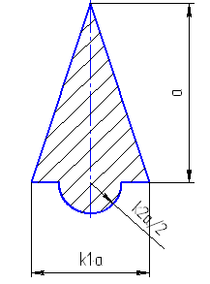
Вариант 8 | Вариант 9
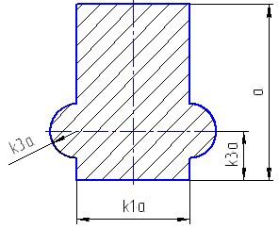 | 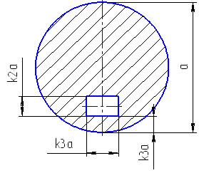

Задача 2.3. Расчет на прочность и жесткость вала круглого поперечного сечения

Стальной вал круглого поперечного сечения нагружен системой крутящих моментов (схему вала и значения нагрузок взять из КР №1, задача 1.2). Подобрать из условия прочности допускаемый диаметр вала [d]. Проверить выполнение условия жесткости. Исходные данные – в табл. 2.3.

План решения
1. Используя эпюру крутящего момента М_{z} (задача 1.2), подобрать из условия прочности допускаемый диаметр вала [d].

2. Построить эпюру абсолютных углов закручивания φ.

3. Проверить выполнение условия жесткости по абсолютным углам закручивания ([φ] = 1°, G=$8⋅{\text{10}}^{4}$МПа).

Таблица 2.3. Исходные данные вариантов
1. Варианты схем | 2. Варианты материалов |  |  | 3. Варианты коэффициентов запаса
№ вар. | №  вар. | Материал | $τ_{Т}$, МПа | №  вар. | $$n_{Т}$$
0 | 0 | Сталь 40 | 200 | 0 | 1,8
1 | 1 | Сталь 50Г | 180 | 1 | 2,0
2 | 2 | Сталь 5 | 190 | 2 | 1,5
3 | 3 | Сталь 30ХМ | 450 | 3 | 1,9
4 | 4 | Сталь 45Х | 510 | 4 | 2,0
5 | 5 | Сталь 3 | 140 | 5 | 1,3
6 | 6 | Сталь 12ХН3А | 420 | 6 | 1,7
7 | 7 | Сталь 40Х | 480 | 7 | 1,4
8 | 8 | Сталь 45 | 210 | 8 | 2,0
9 | 9 | Сталь 20Х | 390 | 9 | 1,6

Содержание
Тема 1. Построение эпюр внутренних силовых факторов . . . . . . . . . . . . . . . . . 3
Тема 1.1. Построение эпюры продольной силы N . . . . . . . . . . . . . . . . . . . 3
Тема 1.2. Построение эпюры внутреннего крутящего момента M_{z}. . . . 6
Тема 1.3. Построение эпюры внутренней поперечной силы
и изгибающего момента при прямом изгибе балок. . . . . . . . . . . . . . . . . 11
Тема 2. Расчет на прочность и жесткость при растяжении-сжатии. . . . . 20
Тема 3. Геометрические характеристики плоских сечений. . . . . . . . . . . . . . . . 26
Тема 4. Расчет на прочность балок при прямом изгибе. . . . . . . . . . . . . . . . . . . 33
Тема 5. Расчет на жесткость балок при прямом изгибе. . . . . . . . . . . . . . . . . . 40
Тема 6. Расчет на прочность и жесткость при кручении вала круглого
поперчного сечения. . . . . . . . . . . . . . . . . . . . . . . . . . . . . . . . . . . . . . . . . . . . . . . . . 47
Приложения . . . . . . . . . . . . . . . . . . . . . . . . . . . . . . . . . . . . . . . . . . . . . . . . . . . . . . . 54
Приложение 1. Определение реакций опор статически определимых
балок . . . . . . . . . . . . . . . . . . . . . . . . . . . . . . . . . . . . . . . . . . . . . . . . . . . . . . . . 55
Приложение 2. Тестовый материал . . . . . . . . . . . . . . . . . . . . . . . . . . . . . . 65
Приложение 3. Ответы к тестам . . . . . . . . . . . . . . . . . . . . . . . . . . . . . . . 98
Приложение 4. Задания для выполнения контрольных работ . . . . . . . . . 99
Учебное издание

Т.Ф. Гаврилова, Е.П. Гордиенко, А.А. Разуваев

СОПРОТИВЛЕНИЕ МАТЕРИАЛОВ

ПРАКТИКУМ

В двух частях

Часть 1

В авторской редакции
Дизайн

Подписано в печать . Формат 84х108/16.
Печать оперативная. Уч.п.л. .
Тираж 100 экз. Заказ №

Издательство Тольяттинского государственного университета
445667, г.Тольятти, ул.Белорусская, 14

